71^{-й} Чемпионат Ульяновской области по классическим шахматам
г. Ульяновск, 04 – 08.01 2015 г

 | ФИО | Город | Р-д | ИК | 1 | 2 | 3 | 4 | 5 | 6 | 7 | 8 | 9 | 10 | 11 | 12 | 13 | 14 | 15 | 16 | 17 | 18 | 19 | 20 | 21 | 22 | 23 | 24 | 25 | 26 | 27 | 28 | Очки | М
1 | Мирзаев Азиз | Ул-ск | FM | 2268 |  | ½ | 0 | 1 |  |  | 1 | 1 | 1 |  |  |  |  | 1 |  |  | 1 | 1 |  |  |  |  |  |  |  |  |  |  | 7½ | I
2 | Савельев Дмитрий | Ул-ск | кмс | 2115 | ½ |  | ½ | ½ | 1 |  | 1 |  |  | 1 |  |  |  |  |  |  | 1 |  | 1 |  | 1 |  |  |  |  |  |  |  | 7½ | II
3 | Бельдюгин Алексей | Дим-д | кмс | 2083 | 1 | ½ |  | ½ |  |  | ½ | 1 |  | 1 | 1 |  | ½ |  |  |  |  |  |  |  |  |  |  |  | 1 |  |  |  | 7 | III
4 | Абдулязанов Малик | Ул-ск | FФ | 2327 | 0 | ½ | ½ |  |  |  | ½ | 1 | 1 | 1 |  |  | 1 |  | 1 |  |  |  |  |  |  |  |  |  |  |  |  |  | 6½ | 4
5 | Чугунов Вячеслав | Ул-ск | I | 1903 |  | 0 |  |  |  | ½ |  |  | ½ |  | ½ |  | 1 |  |  |  |  |  | 0 |  | 1 |  | 1 |  |  |  |  | 1 | 5½ | 5
6 | Брескану Никита | Ул-ск | I | 1593 |  |  |  |  | ½ |  |  |  |  | ½ |  | 1 | ½ | 0 |  |  | 1 |  |  | 1 | 0 |  |  |  |  |  | 1 |  | 5½ | 6
7 | Самборский Вадим | Ул-ск | кмс | 2075 | 0 | 0 | ½ | ½ |  |  |  | 0 |  |  | 1 |  |  |  | 1 | 1 | 1 |  |  |  |  |  |  |  |  |  |  |  | 5 | 7
8 | Добросмыслов Артём | Ул-ск | кмс | 2067 | 0 |  | 0 | 0 |  |  | 1 |  |  |  |  |  |  |  | 1 |  | 0 | 1 |  | 1 | 1 |  |  |  |  |  |  |  | 5 | 8
9 | Усачёв Андрей | Ул-ск | кмс | 1906 | 0 |  |  | 0 | ½ |  |  |  |  |  |  | ½ |  |  |  | 1 | 0 | 1 | 1 |  |  |  |  | 1 |  |  |  |  | 5 | 9
10 | Колосов Анатолий | Ул-ск | кмс | 1919 |  | 0 | 0 | 0 |  | ½ |  |  |  |  |  |  |  |  |  | ½ | 1 |  |  |  | 1 |  |  |  |  | 1 | 1 |  | 5 | 10
11 | Никонова Ирина | Ул-ск | WFM | 1893 |  |  | 0 |  | ½ |  | 0 |  |  |  |  |  |  | 1 | 1 | ½ |  |  |  |  | 0 | 1 |  | 1 |  |  |  |  | 5 | 11
12 | Логунов Владимир | Ул-ск | I | 1744 |  |  |  |  |  | 0 |  |  | ½ |  |  |  | 0 |  |  |  |  |  | 1 | ½ | 0 | 1 |  |  | 1 | 1 |  |  | 5 | 12
13 | Голубчиков Алексей | Ул-ск | кмс | 1791 |  |  | ½ | 0 | 0 | ½ |  |  |  |  |  | 1 |  | 0 |  |  |  | ½ | 1 |  |  |  |  |  |  |  | 1 |  | 4½ | 13
14 | Чесалкин Владимир | УГСХА | кмс | 2076 | 0 |  |  |  |  | 1 |  |  |  |  | 0 |  | 1 |  | 0 | ½ | 0 | 1 | 1 |  |  |  |  |  |  |  |  |  | 4½ | 14
15 | Пегов Валерий | Б.Наг. | I | 1683 |  |  |  | 0 |  |  | 0 | 0 |  |  | 0 |  |  | 1 |  | 1 |  |  |  |  | 1 | ½ | 1 |  |  |  |  |  | 4½ | 15
16 | Фролова Марина | Ул-ск | I | 1581 |  |  |  |  |  |  | 0 |  | 0 | ½ | ½ |  |  | ½ | 0 |  |  |  |  |  |  | 1 | 1 | 1 |  |  |  |  | 4½ | 16
17 | Синицын Владимир | Ул-ск | I | 1706 | 0 | 0 |  |  |  | 0 | 0 | 1 | 1 | 0 |  |  |  | 1 |  |  |  |  |  |  |  |  | 1 |  |  |  |  |  | 4 | 17
18 | Логунова Елизавета | Ул-ск | кмс | 1652 | 0 |  |  |  |  |  |  | 0 | 0 |  |  |  | ½ | 0 |  |  |  |  |  | 1 | ½ |  |  |  | 1 | 1 |  |  | 4 | 18
19 | Абдурахманов Афер | Ул-ск | I | 1629 |  | 0 |  |  | 1 |  |  |  | 0 |  |  | 0 | 0 | 0 |  |  |  |  |  |  |  |  |  | 1 | 1 |  |  | 1 | 4 | 19
20 | Логунов Егор | Ул-ск | I | 1514 |  |  |  |  |  | 0 |  | 0 |  |  |  | ½ |  |  |  |  |  | 0 |  |  |  |  | 1 |  | ½ | ½ | ½ | 1 | 4 | 20
21 | Митянин Михаил | Ул-ск | II | - |  | 0 |  |  | 0 | 1 |  | 0 |  | 0 | 1 | 1 |  |  | 0 |  |  | ½ |  |  |  |  |  |  |  |  |  |  | 3½ | 21
22 | Зубков Евгений | Ул-ск | II | - |  |  |  |  |  |  |  |  |  |  | 0 | 0 |  |  | ½ | 0 |  |  |  |  |  |  | 0 | 1 |  | 0 | 1 | 1 | 3½ | 22
23 | Сафина Диана | Б.Наг. | I | 1469 |  |  |  |  | 0 |  |  |  |  |  |  |  |  |  | 0 | 0 | 0 |  |  | 0 |  | 1 |  |  | ½ |  | 1 | 1 | 3½ | 23
24 | Борисов Юрий | Ул-ск | II | - |  |  |  |  |  |  |  |  | 0 |  | 0 |  |  |  |  | 0 |  |  | 0 |  |  | 0 |  |  | 1 | ½ | 1 | 1 | 3½ | 24
25 | Сафин Данис | Б.Наг. | II | 1600 |  |  | 0 |  |  |  |  |  |  |  |  | 0 |  |  |  |  |  | 0 | 0 | ½ |  |  | ½ | 0 |  | 1 |  | 1 | 3 | 25
26 | Горелов Иван | Ул-ск | I | 1325 |  |  |  |  |  |  |  |  |  | 0 |  | 0 |  |  |  |  |  | 0 |  | ½ |  | 1 |  | ½ | 0 |  | ½ | ½ | 3 | 26
27 | Логунова Софья | Ул-ск | II | - |  |  |  |  |  | 0 |  |  |  | 0 |  |  | 0 |  |  |  |  |  |  | ½ |  | 0 | 0 | 0 |  | ½ |  | 1 | 2 | 27
28 | Бувашкин Олег | Ул-ск | II | - |  |  |  |  | 0 |  |  |  |  |  |  |  |  |  |  |  |  |  | 0 | 0 |  | 0 | 0 | 0 | 0 | ½ | 0 |  | ½ | 28

Главный судья _______Кашицин А. Н.
Главный секретарь ___________Ковтун С. А.

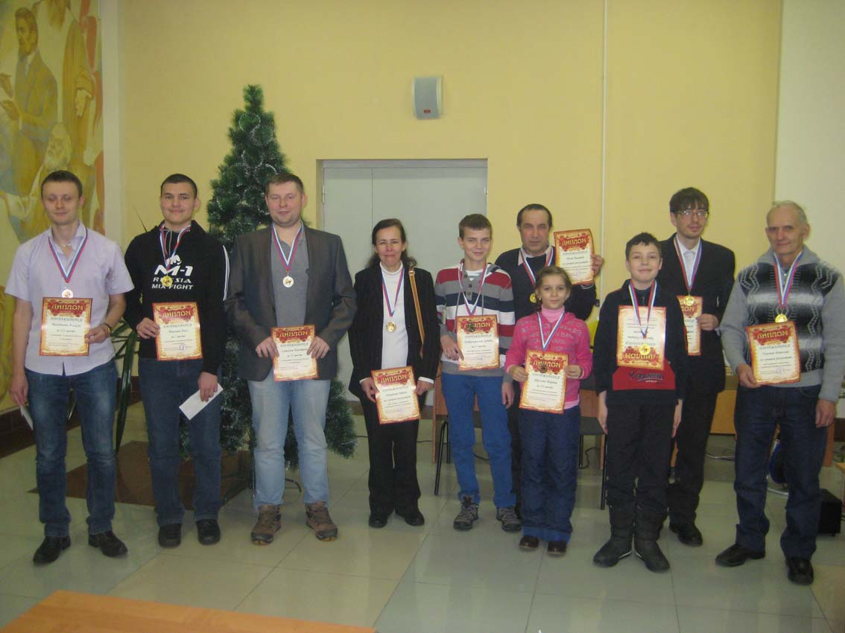
Все призёры
На закрытие турнира призеры чемпионата получили из рук главного судьи медали и дипломы, а от шахматистов денежные призы.
Несмотря на то, что турнир на начальном этапе не получил поддержки в Министерстве физической культуры и спорта уже в процессе соревнования к урегулированию ситуации подключился министр спорта Ульяновской области Кузьмин Сергей Сергеевич. Сергей Сергеевич дважды посетил турнир в первый день и на закрытие турнира, попав на матч Мирзаев-Савельев, но при этом в силу занятости не смог дождаться его окончания и провести награждение победителей и призеров турнира. Договорились с ним в ближайшее время провести встречу в министерстве с шахматными активистами для обсуждения и решения сложившихся проблем.
Ближайшие шахматные турниры в Ульяновской области: 24 января в Областной научной библиотеке пройдет блицтурнир посвященный образованию Ульяновской области; в феврале запланирован чемпионат Ульяновской области по блицу, а с 27 февраля по 3 марта в лагере «Юность» (г. Димитровград) пройдет шахматный фестиваль «Белая ладья».

В. Парфёнов

14.03. - 3^{ий} турнир памяти К.И. Тихонова – победил Александр Предке.;

Финиш Третьего турнира памяти К.И. Тихонова, 14.03.15

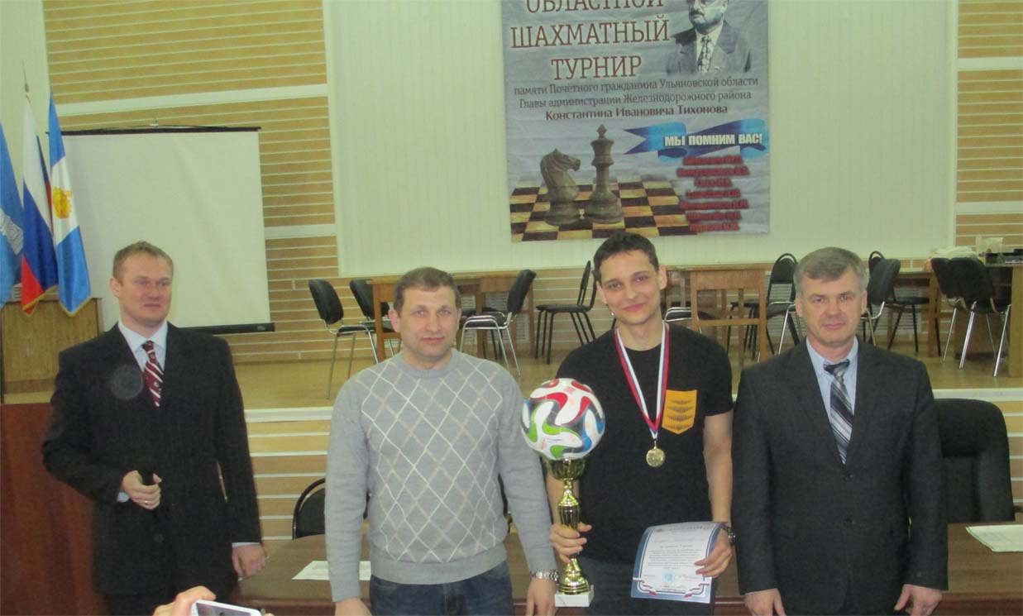
ПОБЕДИТЕЛЬ – Предке А.
В актовом зале Администрации Железнодорожного района продолжили традицию проведения по инициативе администрации района и при поддержке Министерства спорта Ульяновской области, Ульяновской областной шахматной федерации и спонсоров шахматного турнира памяти первого главы администрации Железнодорожного района, почетного гражданина Ульяновской области Тихонова Константина Ивановича. Это уже Третий турнир памяти большого человека и уже можно смело говорить о традиционности!
Началу турнира предшествовали и торжественная минута, и грустная, посвященная памяти Константина Ивановича Тихонова, других тружеников района (в том числе безвременно ушедшего Витова Константина Анатольевича - инициатора первых двух турниров), отдавших все свои силы, все свои способности и таланты на благо жителей района. Минутой молчания присутствующие посвятили память ушедших из жизни специалистов администрации Железнодорожного района....
На турнир прибыло 68 участников из Ульяновска, Димитровграда, Цильнинского, Старомайнского районов Ульяновской области и даже из г. Энгельса Саратовской области и Тольятти возрастом от 9 до 78 лет.. И мастерством от безразрядников до Международного мастера Уланова Александра (Димитровград) и обладателя наивысшего рейтинга ФИДЕ среди кандидатов в мастера МИРА Предке Александра (представлял город Тольятти).
В рамках турнира проведена и Спартакиада Железнодорожного района по шахматам среди школьников. Так что получилось 3 параллельных турнира - турнир девушек, турнир юношей и ГЛАВНЫЙ турнир.
Таким образом можно констатировать, что турнир получился не просто областным, а уже приобрел оттенки Поволжского (1 участник из Тольятти, 4 из Энгельса...).
Еще одной особенностью прошедшего турнира было участие в официальной части представителей духовенства Ульяновской области - его преосвященства Феофана - митрополита Симбирского и Новоспасского (в миру Ашуркова Ивана Андреевича) и отца Владимира. С краткой напутственной речью выступил митрополит Феофан. А пока шахматисты готовились к шахматным сражениям Митрополит Феофан продемонстрировал свое мастерство в игре в шашки - получилось!
Шахматисты главного турнира соревновались по швейцарской системе в 9 туров с регламентом 3 минуты плюс 2 секунды на ход каждому участнику. В турнирах школьников соревновались с регламентом 10 минут каждому участнику в 4 тура. Причем, с учетом и командного зачета по двум участникам вводилось ограничение при жеребьевке - члены одной команды не могли играть друг с другом.
У школьников (всего 25 участников) подводились итоги только в командном зачете - и здесь места распределились так: 1. Средняя школа села "Плодовый"; 2. СШ№31; 3. СШ№47
В основном турнире с первых туров рванули вперед признанные блицеры - Предке Александр, Уланов Александр, Павел Тряпкин, Вячеслав Пирогов, Вадим Самборский... Но будущий победитель - Александр Предке,- не стремился как - то резко обыгрывать своих соперников, а методично набирал очко - к очку. И к последнему туру ему было достаточно набрать пол-очка и обеспечить себе победу. Так оно и получилось. В итоге у него оказалось 8 очков из 9 возможных. Вторым стал его друг ММ Александр Уланов - 7,5 очков и третье призовое место у молодой надежды Ульяновских шахмат Азиза Мирзаева - 7 очков.
Положение остальных: Итоговое положение участников в турнире памяти К. И. Тихонова - 2015,

№ | ФИО | О | Р | Бухг | SB
1 | Предке Александр | 8 |  | 54 | 47
2 | Уланов Александр | 7,5 | IM | 54 | 43
3 | Мирзаев Азиз | 7 | FM | 53,5 | 39
4 | Павловский Ярослав | 6,5 |  | 53 | 34,5
5 | Алачихин Владимир | 6,5 |  | 52,5 | 34,5
6 | Пирогов Вячеслав | 6 | FM | 51,5 | 31,25
7 | Тряпкин Павел | 6 | FM | 48 | 27,5
8 | Якимкин Игорь | 6 |  | 46,5 | 26
9 | Самборский Вадим | 6 |  | 43 | 24,5
10 | Бельдюгин Алексей | 5,5 |  | 48,5 | 23,5
11 | Щанкин Сергей | 5,5 |  | 44,5 | 23,5
12 | Абдулязанов Малик | 5 | FM | 50,5 | 23,75
13 | Лукьянов Александр | 5 |  | 46 | 21
14 | Брескану Никита | 5 |  | 44,5 | 21
15 | Колосов Анатолий | 5 |  | 44,5 | 20,75
16 | Канин Максим | 5 |  | 43,5 | 21,5
17 | Андреев Александр | 5 |  | 43,5 | 21
18 | Чепенко Антон | 5 |  | 43 | 20,5
19 | Латыпов Нурали | 5 |  | 39,5 | 21
20 | Батаев Виктор | 5 |  | 40 | 18
21 | Бадьянов Игорь | 4,5 |  | 42 | 17,5
22 | Утриванов Валерий | 4 |  | 41,5 | 17
23 | Габдуллин Ильнур | 4 |  | 41,5 | 13
24 | Пегов Валерий | 4 |  | 40 | 15
25 | Голубчиков Алексей | 4 |  | 40 | 13
26 | Фролова Марина | 4 |  | 37,5 | 14,5
27 | Логунов Егор | 4 |  | 38 | 14
28 | Терентьев Александр | 4 |  | 36,5 | 13,75
29 | Горелов Иван | 4 |  | 36,5 | 13,5
30 | Игнатьев Николай | 4 |  | 36 | 12
31 | Родионов Валерий | 4 |  | 34,5 | 12
32 | Веревичева Марина | 4 |  | 33 | 8.0
33 | Ватутин Петр | 4 |  | 32 | 10,75
34 | Зубков Евгений | 3,5 |  | 39,5 | 12,5
35 | Кашицина Вера | 3,5 |  | 32,5 | 7.0
36 | Габунов Фаиль | 3 |  | 33,5 | 6.0
37 | Куратов Данил | 3 |  | 27,5 | 4.0
38 | Уланов Данила | 3 |  | 26,5 | 3.0
39 | Троенко Алексей | 3 |  | 26 | 3.0
40 | Шевченко Платон | 2 |  | 29 | 1.0
41 | Кокнаева Надежда | 1 |  | 29 | 0.0
42 | Краснов Василий | 0 |  | 42 | 16
43 | Бикеева Маргарита | 0 |  | 26,5 | 0.0
Главный судья Парфенов В.А., судья ВК
Секретарь Привезенцев А.С.
.
Лучшим среди студентов стал Александр Андреев, среди школьников Сергей Щанкин, среди ветеранов Анатолий Михайлович Колосов, среди женщин (девушек) Марина Веревичева, среди школьниц Марина Фролова, среди сельских шахматистов Александр Лукьянов. Учреждены и вручены и другие дополнительные специальные призы.
Отметим прекрасную организацию турнира Администрацией Железнодорожного района (персонально благодарность Саломатиной Елене Петровне, Астафьеву Сергею Александровичу, Главе Администрациии Железнодорожного района Владимиру Ивановичу Трофимову.
При организации турнира очень помогли студенты Ульяновского государственного университета (Анастасия Коновалова, Алексей Привезенцев, Арсений Таратынов) - ОГРОМНОЕ СПАСИБО!
В.А. Парфёнов

07.04. - 5^{ый} турнир студентов – победил Дмитрий Савельев, А. Бельдюгин второй, Т. Алыев -20^{ый};

Победители Пятого студенческого известны! 07.04.15

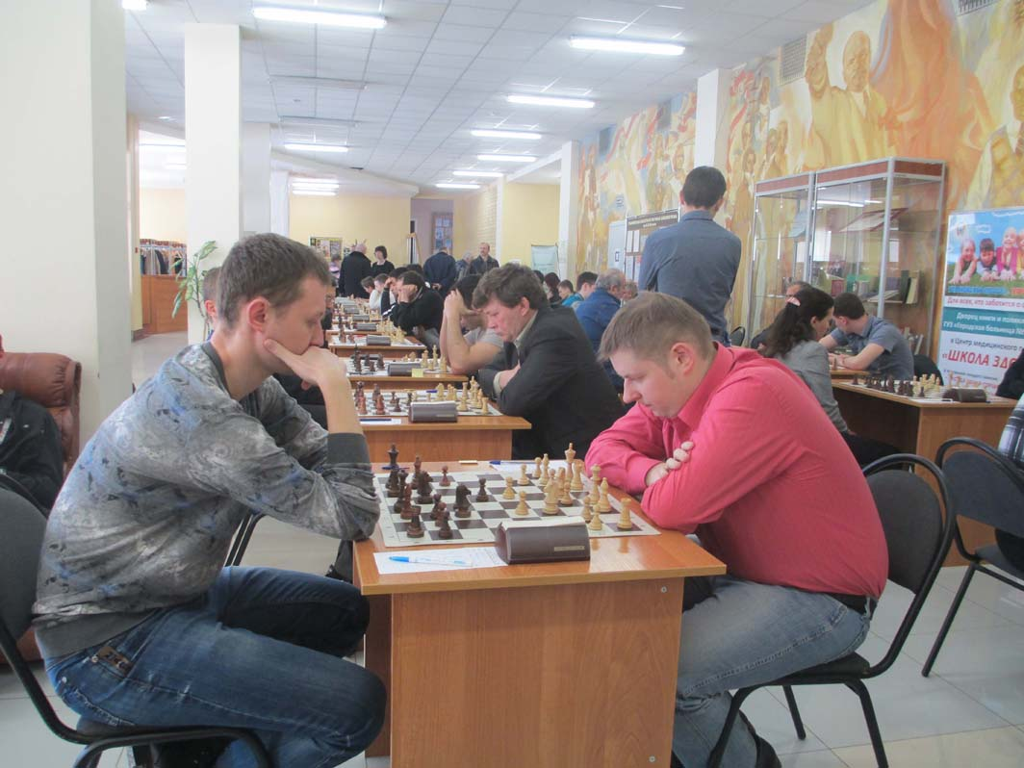
Решающая встреча за первое место: Дмитрий Савельев - Алексей Бельдюгин!

Завершилось очередное первенство Ульяновской области по шахматам среди студентов, преподавателей и сотрудников ВУЗов. Как заведено - ОТКРЫТОЕ! Приняло участие 43 шахматиста области и Чувашии.
В составе турнира шахматисты из Ульяновска, Димитровграда, Новоульяновска, Старомайнского, Теренгульского, Цильнинского и Ульяновского районов квалификацией от 2 разряда до кандидата в мастера и мастерицы ФИДЕ.
Турнир традиционно проведен по субботам-воскресеньям в гостеприимном холле Областной научной библиотеки (Дворце Книги им. В.И. Ленина) - огромное спасибо хозяевам (особенно Кулеминой Елене Александровне).
Условия прекрасные! И ... притягательные - в ходе турнира подходили гости библиотеки и спрашивали: где можно научиться шахматам, где и как сыграть? Т.е. турнир сыграл свою функцию агитатора и пропагандиста на все "Пять!". Не говоря уж о спортивных целях.
С первого же тура солидную игру продемонстрировал будущий победитель - Дмитрий Савельев - не расслаблялся до последней минуты турнира. И постоянно выискивал шансы во всех партиях добиться максимального результата.
Подобным образом действовал и второй призер - Алексей Бельдюгин из Димитровграда.
Единственно - как говорят, "перегнул палку" в личной встрече с победителем - захотел выиграть партию обязательно. Как результат - поражение.
Бронзовую медаль завоевал самый титулованный юный шахматист Артем Добросмыслов. Провел турнир ровно.
Настоящим открытием турнира стал Алексей Голубчиков - играл и старательно и мастеровито. И занял достойное место - первый такой успех на областном уровне.
В номинациях лучшими стали:
лучший сотрудник - Самборский Вадим;
лучший студент - Голубчиков Алексей;
лучшая женщина - Никонова Ирина;
лучший школьник - Щанкин Сергей;
лучший ветеран - Паршаков Владимир;
лучший сельский - Лукьянов Александр;
лучший преподаватель - Веревичева Марина

Итоговая таблица V открытого первенства Ульяновской области
среди студентов, преподавателей и сотрудников вузов
22 марта - 5 апреля 2015 года, г. Ульяновск
 | Место | № | Фамилия Имя | Рейтинг | Очки | TPR | RC | W | W-We | WP | PS
 | 1 | 1 | Савельев Дмитрий | 2115 | 9 | 2693 | 1890 | 9 | 2.19 | 51.5 | 45
 | 2 | 2 | Бельдюгин Алексей | 2083 | 8 | 2205 | 1835 | 8 | 1.22 | 51 | 40
 | 3 | 4 | Добросмыслов Артём | 2067 | 6.5 | 2060 | 1872 | 6.5 | 0.24 | 54 | 35
 | 4 | 3 | Самборский Вадим | 2075 | 6.5 | 2037 | 1857 | 6.5 | -0.05 | 52.5 | 34
 | 5 | 14 | Голубчиков Алексей | 1791 | 6 | 1945 | 1805 | 6 | 1.85 | 48.5 | 32
 | 6 | 9 | Никонова Ирина | 1893 | 6 | 1826 | 1692 | 6 | -0.51 | 46.5 | 30
 | 7 | 11 | Щанкин Сергей | 1871 | 6 | 1732 | 1585 | 6 | -1.21 | 41 | 26
 | 8 | 10 | Паршаков Владимир | 1889 | 5.5 | 1886 | 1804 | 5.5 | 0.16 | 47 | 29
 | 9 | 5 | Урядов Сергей | 1989 | 5.5 | 1751 | 1751 | 3.5 | -1.89 | 42 | 27
 | 10 | 24 | Абдурахманов Афер | 1629 | 5 | 1755 | 1819 | 3 | 0.83 | 46.5 | 26.5
 | 11 | 27 | Власов Александр | 1534 | 5 | 1921 | 1890 | 4 | 3.14 | 46 | 27
 | 12 | 17 | Габдуллин Ильнур | 1733 | 5 | 1894 | 1944 | 3 | 1.25 | 45.5 | 29
 | 13 | 12 | Лукьянов Александр | 1830 | 5 | 1840 | 1830 | 4 | 0.14 | 45.5 | 28
 | 14 | 7 | Белохлебов Алексей | 1912 | 5 | 1728 | 1685 | 5 | -1.95 | 43.5 | 26.5
 | 15 | 28 | Логунов Егор | 1514 | 5 | 1727 | 1853 | 2 | 1.24 | 39 | 22
 | 16 | 8 | Союнов Батыр | 1900 | 5 | 1876 | 1629 | 4 | 0.12 | 38.5 | 20
 | 17 | 26 | Брескану Никита | 1593 | 4.5 | 1764 | 1891 | 2.5 | 1.16 | 44.5 | 27
 | 18 | 23 | Логунова Елизавета | 1652 | 4.5 | 1705 | 1709 | 4 | 0.52 | 44.5 | 25
 | 19 | 20 | Синицын Владимир | 1706 | 4.5 | 1771 | 1828 | 2.5 | 0.45 | 42 | 25.5
 | 20 | 18 | Алыев Тимур | 1720 | 4.5 | 1740 | 1812 | 2 | 0.05 | 42 | 23.5
 | 21 | 43 | Волкова Анна | 0 | 4.5 | 1645 | 1688 | 3.5 | 1645 | 41.5 | 23
 | 22 | 35 | Алякин Владимир | 0 | 4.5 | 1689 | 1732 | 3.5 | 1689 | 40.5 | 20.5
 | 23 | 19 | Гончаров Евгений | 1720 | 4.5 | 1720 | 1869 | 1.5 | -0.01 | 39 | 24.5
 | 24 | 15 | Габунов Фаиль | 1776 | 4.5 | 1525 | 1547 | 3.5 | -2.39 | 38 | 23
 | 25 | 6 | Колосов Анатолий | 1919 | 4.5 | 1484 | 1632 | 1.5 | -2.63 | 36 | 16.5
 | 26 | 31 | Суйманов Владимир | 1416 | 4 | 1613 | 1682 | 3 | 1.44 | 40.5 | 22
 | 27 | 25 | Сафин Данис | 1600 | 4 | 1621 | 1733 | 2.5 | -0.04 | 38.5 | 18.5
 | 28 | 42 | Шушпанов Вадим | 0 | 4 | 1325 | 1598 | 1 | 1325 | 35 | 17
 | 29 | 22 | Пегов Валерий | 1683 | 4 | 1351 | 1592 | 1 | -1.99 | 34.5 | 16
 | 30 | 21 | Перухин Анатолий | 1696 | 3.5 | 1518 | 1748 | 1.5 | -1.53 | 40.5 | 21.5
 | 31 | 34 | Ватутин Пётр | 1255 | 3.5 | 1531 | 1636 | 2.5 | 1.69 | 37 | 16.5
 | 32 | 29 | Верёвичева Марина | 1495 | 3.5 | 1412 | 1606 | 1.5 | -0.87 | 35 | 15.5
 | 33 | 36 | Борисов Юрий | 0 | 3.5 | 1395 | 1536 | 2.5 | 1395 | 33.5 | 16
 | 34 | 13 | Пакшин Владимир | 1794 | 3 | 1575 | 1616 | 3 | -1.9 | 43.5 | 21
 | 35 | 33 | Горелов Иван | 1325 | 3 | 1474 | 1670 | 2 | 0.9 | 34.5 | 14.5
 | 36 | 30 | Сафина Диана | 1469 | 3 | 1301 | 1677 | 0.5 | -0.95 | 32 | 13.5
 | 37 | 41 | Шарыпов Максим | 0 | 3 | 1465 | 1623 | 2 | 1465 | 31.5 | 15
 | 38 | 39 | Матюшкин Иван | 0 | 3 | 810 | 1610 | 0 | 810 | 29.5 | 9
 | 39 | 40 | Набиулин Мансур | 0 | 3 | 695 | 1495 | 0 | 0 | 28.5 | 9
 | 40 | 16 | Аникин Виктор | 1763 | 2 | 1283 | 2083 | 0 | -0.13 | 34 | 10
 | 41 | 32 | Безбородов Егор | 1353 | 2 | 872 | 1691 | 0 | -0.54 | 31 | 12
 | 42 | 37 | Галашев Никита | 0 | 1.5 | 1125 | 1526 | 0.5 | 1125 | 32 | 6.5
 | 43 | 38 | Любимов Анатолий | 0 | 1 | 805 | 1605 | 0 | 805 | 29 | 7
В.А. Парфёнов

15.03. - Чемпионат Ульяновской области по блицу – победил Ярослав Павловский.:

Чемпионат Ульяновской области по блицу
21.03.15
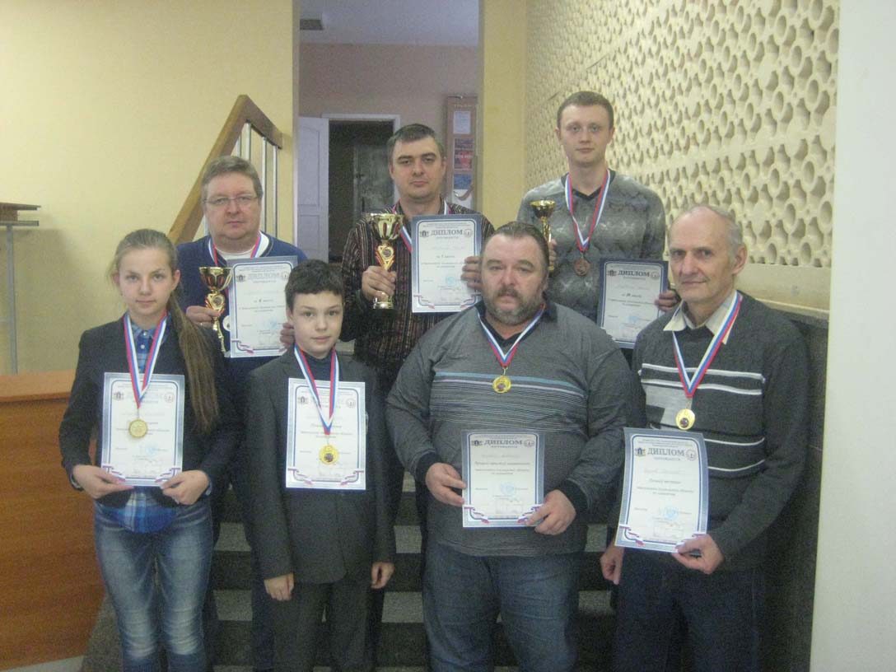
Сегодня в Областной научной библиотеке имени В.И. Ленина» (пер. Карамзина, д 3/2) состоялся чемпионат Ульяновской области по шахматному блицу.
Турнир прошел в комфортных условиях созданных администрацией библиотеки, за, что большая благодарность директору библиотеки Нагаткиной Светлане Валентиновне и заведующей абонементским отделом Кулёминой Елене Александровне.
В турнире приняли участие сильнейшие шахматисты из города Ульяновска, Димитровграда, Чердаклинского и Цильнинского районов Ульяновской области, всего 36 человек. В результате упорной борьбы в 11 турах места распределились следующим образом:
1 место – Павловский Ярослав город Ульяновск;
2 место – Пирогов Вячеслав, город Ульяновск;
3 место - Бельдюгин Алексей, город Димитровград.

Остальные места в таблице.
Final ЧУО по блицу, 21.03.2015,
Rank | Name | Flags | Score | Fed. | M/F | Rating | TPR | W-We | BH | PS | 1 | 2 | 3 | 4 | 5 | 6 | 7 | 8 | 9 | 10 | 11
1 | FM Павловский Ярослав | i | 10.5 | RUS | M | 2302 | 2552 | +2.17 | 72.5 | 61.0 | 1 | ½ | 1 | 1 | 1 | 1 | 1 | 1 | 1 | 1 | 1
2 | FM Пирогов Владислав | i | 8.5 | RUS | M | 2300 | 2308 | +0.34 | 77.0 | 55.5 | 1 | 1 | 1 | 1 | 1 | 0 | ½ | 1 | ½ | 1 | ½
3 | Бельдюгин Алексей | i | 8.0 | RUS | M | 2171 | 2245 | +1.19 | 76.5 | 47.5 | 1 | 0 | 1 | 1 | 1 | 1 | 0 | ½ | ½ | 1 | 1
4 | FM Абдулязанов Малик |  | 7.0 | RUS | M | 2327 | 2179 | -1.70 | 76.0 | 46.0 | 1 | 1 | 1 | 0 | 0 | 1 | 1 | 1 | 0 | 0 | 1
5 | Писаренко Олег | i | 7.0 | RUS | M | 2079 | 2140 | +1.02 | 75.0 | 46.0 | 1 | 1 | 0 | 1 | 1 | 0 | 1 | 0 | 1 | 1 | 0
6 | Чкгунов Владислав | i | 7.0 | RUS | M | 1944 | 2110 | +2.08 | 74.5 | 43.0 | 1 | 1 | 0 | 1 | 0 | 1 | 0 | 1 | 1 | 0 | 1
7 | Белозёрский Алексей | i | 7.0 | RUS | M | 2091 | 2067 | -0.07 | 70.0 | 41.5 | 1 | ½ | 1 | 0 | 1 | 0 | 0 | 1 | 1 | 1 | ½
8 | Савельев Дмитрий | i | 6.5 | RUS | M | 2149 | 2087 | -0.63 | 73.0 | 44.0 | 1 | ½ | 1 | 1 | 0 | 0 | 1 | 1 | 0 | 1 | 0
9 | Шеметов Станислав | i | 6.5 | RUS | M | 2072 | 2001 | -0.73 | 63.5 | 37.0 | 1 | ½ | 1 | 0 | 0 | 1 | 0 | 0 | 1 | 1 | 1
10 | Канин Максим |  | 6.5 | RUS | M | 0 | 1832 | +0.50 | 57.5 | 34.0 | 1 | ½ | 0 | 0 | 1 | 0 | 1 | 0 | 1 | 1 | 1
11 | Самьорский Вадим | i | 6.0 | KAZ | M | 2097 | 2067 | -0.36 | 71.5 | 43.5 | 1 | ½ | 1 | 0 | 1 | 1 | ½ | 0 | 1 | 0 | 0
12 | Чаплыгин Антон | i | 6.0 | RUS | M | 1977 | 2090 | +1.58 | 71.5 | 42.0 | 1 | ½ | 0 | 1 | 1 | 1 | 0 | ½ | 1 | 0 | 0
13 | Урядов Сергей | i | 6.0 | RUS | M | 1975 | 1957 | -0.19 | 66.5 | 39.0 | 1 | 0 | 1 | 1 | 0 | 1 | 0 | 0 | 1 | 1 | 0
14 | Аникин Виктор |  | 6.0 | RUS | M | 1772 | 1788 | +0.08 | 62.0 | 33.0 | 0 | 1 | 0 | 1 | 1 | 0 | 1 | 0 | 0 | 1 | 1
15 | Логунова Елизавета | w | 6.0 | RUS | F | 1642 | 1820 | +1.88 | 59.5 | 32.0 | 0 | 1 | 1 | 0 | 0 | 1 | 0 | 1 | 0 | 1 | 1
16 | Бадянов Игорь | i | 6.0 | RUS | M | 1749 | 1823 | +0.91 | 58.0 | 33.0 | 0 | 1 | 0 | 1 | 1 | 0 | 1 | 0 | 0 | 1 | 1
17 | Щанкин Сергей | i | 5.5 | RUS | M | 1754 | 1943 | +2.01 | 72.0 | 38.0 | 0 | 1 | 1 | 0 | 1 | 1 | 1 | 0 | 0 | ½ | 0
18 | Чесалкин Владимир | i | 5.5 | RUS | M | 2009 | 1885 | -1.60 | 66.5 | 35.5 | 1 | 0 | 0 | 1 | 1 | 0 | 1 | 1 | 0 | 0 | ½
19 | Никифоров Александр | i | 5.5 | RUS | M | 1847 | 1812 | -0.49 | 63.0 | 32.0 | 1 | ½ | 0 | 1 | 0 | 0 | 0 | 1 | 1 | 0 | 1
20 | Чепенков Антон | i | 5.5 | RUS | M | 1775 | 1771 | -0.14 | 60.5 | 32.5 | 0 | 1 | 0 | 1 | 0 | 1 | 1 | 0 | 1 | 0 | ½
21 | Портнов Юрий | i | 5.5 | RUS | M | 1930 | 1778 | -1.63 | 57.5 | 33.0 | 1 | ½ | 0 | 1 | 0 | 1 | 0 | 0 | 0 | 1 | 1
22 | Брескану Никита |  | 5.5 | RUS | M | 1724 | 1676 | -0.59 | 53.0 | 30.0 | 0 | 1 | 0 | 0 | 1 | 0 | 1 | 1 | 1 | ½ | 0
23 | Логунов Владимир | i | 5.0 | RUS | M | 1803 | 1787 | -0.33 | 60.0 | 35.0 | 1 | 0 | 1 | 0 | 0 | 1 | 1 | 1 | 0 | 0 | 0
24 | Сидоров Геннадий | i | 5.0 | RUS | M | 1774 | 1671 | -1.13 | 54.5 | 27.0 | 0 | 1 | 0 | 1 | 0 | 0 | 1 | 0 | 1 | 0 | +
25 | Власов Александр | i | 5.0 | RUS | M | 1711 | 1591 | -1.17 | 49.5 | 24.5 | 0 | ½ | 0 | 0 | 1 | 1 | 0 | 1 | ½ | 0 | 1
26 | Аверьянчев Максим |  | 5.0 | RUS | M | 0 | 1464 | 1464 | 47.5 | 21.0 | 0 | 0 | 1 | 0 | 0 | 0 | + | 1 | 0 | 1 | 1
27 | Пегов Валерий | i | 4.5 | RUS | M | 1607 | 1732 | +1.51 | 55.0 | 29.5 | 0 | 1 | 1 | 0 | 1 | 0 | 0 | 0 | ½ | 1 | 0
28 | Ватутин Пётр |  | 4.5 | RUS | M | 1255 | 1447 | +1.23 | 53.0 | 26.5 | 0 | 0 | 1 | 0 | 1 | 1 | 0 | 1 | 0 | 0 | ½
29 | Филатов Алексей |  | 4.5 | RUS | M | 0 | 1601 | 1601 | 50.5 | 23.5 | 0 | 0 | 0 | 1 | 0 | 1 | 1 | 1 | 0 | 0 | ½
30 | Терентьев Александр | i | 4.5 | RUS | M | 1779 | 1567 | -1.86 | 50.0 | 26.0 | 1 | ½ | 0 | 0 | 0 | 1 | 0 | 0 | + | 0 | 1
31 | Трушина Александра | w | 4.5 | RUS | F | 1517 | 1651 | +1.09 | 49.0 | 24.0 | 0 | 0 | 1 | 1 | 0 | 0 | 0 | ½ | 1 | 1 | 0
32 | Гордеев Евгений | i | 4.0 | RUS | M | 1883 | 1531 | -3.56 | 56.0 | 23.0 | 0 | 0 | 1 | 0 | 1 | 0 | 1 | 0 | 0 | + | 0
33 | Тсуганов Артур |  | 3.5 | RUS | M | 0 | 1379 | 1379 | 46.0 | 20.5 | 0 | ½ | ½ | 0 | 0 | + | 0 | ½ | 1 | 0 | 0
34 | Куратов Данил |  | 2.5 | RUS | M | 0 | 1192 | 1192 | 44.0 | 14.5 | 0 | 0 | 0 | 1 | 0 | 0 | ½ | + | 0 | 0 | 0
35 | Безбородов Егор |  | 2.0 | RUS | M | 1353 | 921 | -0.91 | 44.0 | 14.0 | 0 | 0 | ½ | 0 | + | 0 | ½ | 0 | 0 | 0 | 0
36 | Карпенко Данил |  | 0.0 | RUS | M | 0 | 961 | 961 | 42.0 | 0.0 | 0 | 0 | 0 | 0 | - | - | - | - | - | - | -

В.А. Парфёнов

04.05. – Областную Спартакиаду учащихся – победила первая команда Ленинского района Ульяновска в составе:
Добросмыслов А., Мальцев П., Никитин Д., Логунова Е.;

Итоги областной Спартакиады учащихся, 04.05.2015
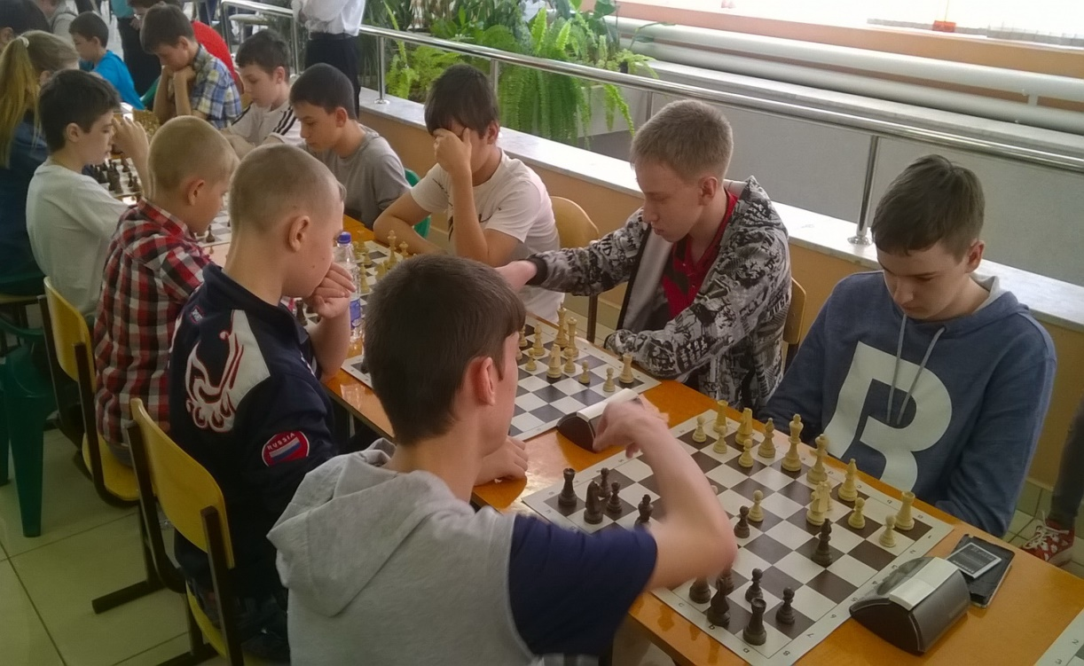
4 мая в г. Ульяновске состоялась Спартакиада школьников Ульяновской области.
В соревнованиях приняли участие 73 юноши и 23 девушки Ульяновской области.
Димитровград представляли наши сильнейшие шахматисты, всего 14 человек.
Турнир был лично-командным, состав команд - 3 юноши и одна девушка. Регламент - 10 минут на партию каждому участнику, 2 швейцарки - юноши и девушки. Всего на старт Спартакиады вышли 23 команды.
Первая команда от Димитровграда была сформирована из учащихся многопрофильного лицея:
Безвительнов Д., Абрашков В., Ишпулаев И., Ишпулаева В.
Вторая команда: Кузнецов В., Беспалов Н., Филатов А., Коблик Е.
Третья команда: Абрамов А., Тураев Р., Мыльников Д., Костина Д.
Личниками играли Муратов С. и Халиуллин М.
Победителем Спартакиады стала первая команда Ленинского района г. Ульяновска, набравшая 21 очко. На очко меньше у команды Засвияжского района.
Первый состав димитровградцев, набрав 18,5 очка, стал бронзовым призером.
Вторая команда поделила 5-6 место.
Третья - заняла 10 место.
В личном зачете у наших шахматистов отличилась Коблик Е., завоевшая серебро среди девушек. Чуть худшие показатели отодвинули другую димитровградку Ишпулаеву В. на 4 место.
Нашим юношам в личном зачёте на пьедестал почета пробиться не удалось. А история помнит и другие времена...
Итоговая командная таблица командного зачёта спартакиады по шахматам среди школьников,
4 мая 2015 года, г. Ульяновск
№ | Команда | Игроки | 1 |  | 2 |  | 3 |  | 4 |  | 5 |  | 6 |  | 7 |  | М
1 | Засвияжский р-н | Мирзаев Азиз | 1 | 3 | 2 | 7 | 3 | 10 | 4 | 12 | 5 | 15 | 6 | 18 | 7 | 20 | 2
1 | Засвияжский р-н | Чемаков Лев | 1 | 3 | 2 | 7 | 3 | 10 | 3 | 12 | 4 | 15 | 4.5 | 18 | 5.5 | 20 | 2
1 | Засвияжский р-н | Щанкин Сергей | 1 | 3 | 2 | 7 | 3 | 10 | 4 | 12 | 5 | 15 | 5.5 | 18 | 5.5 | 20 | 2
1 | Засвияжский р-н | Ключникова Ева | 0 | 3 | 1 | 7 | 1 | 10 | 1 | 12 | 1 | 15 | 2 | 18 | 2 | 20 | 2
2 | Майнский р-н | Иванов Илья | 0 | 2 | 1 | 5 | 1 | 8 | 2 | 10 | 2 | 12 | 3 | 13 | 4 | 16 | 7-8
2 | Майнский р-н | Кувшинников Костя | 0 | 2 | 1 | 5 | 2 | 8 | 3 | 10 | 3.5 | 12 | 3.5 | 13 | 4.5 | 16 | 7-8
2 | Майнский р-н | Рачёв Илья | 1 | 2 | 1 | 5 | 2 | 8 | 2 | 10 | 3 | 12 | 3 | 13 | 3 | 16 | 7-8
2 | Майнский р-н | Илларионова Настя | 1 | 2 | 2 | 5 | 3 | 8 | 3 | 10 | 3.5 | 12 | 3.5 | 13 | 4.5 | 16 | 7-8
3 | Майнский р-н | Иванов Егор | 1 | 1 | 1 | 3 | 2 | 4.5 | 2 | 6.5 | 3 | 9.5 | 3 | 10.5 | 3 | 11.5 | 17-18
3 | Майнский р-н | Максимова Алиса | 0 | 1 | 1 | 3 | 1.5 | 4.5 | 2.5 | 6.5 | 2.5 | 9.5 | 2.5 | 10.5 | 3.5 | 11.5 | 17-18
3 | Майнский р-н | Семёнов Максим | 0 | 1 | 1 | 3 | 1 | 4.5 | 2 | 6.5 | 3 | 9.5 | 3 | 10.5 | 3 | 11.5 | 17-18
3 | Майнский р-н | Боголюбова Алёна | 0 | 1 | 0 | 3 | 0 | 4.5 | 0 | 6.5 | 1 | 9.5 | 2 | 10.5 | 2 | 11.5 | 17-18
4 | Железнодорожный р-н | Долгов Андрей | 0 | 0 | 1 | 2 | 1 | 2 | 1 | 2 | 2 | 4 | 2 | 5 | 2 | 5 | 22
4 | Железнодорожный р-н | Краснов Данил | 0 | 0 | 0 | 2 | 0 | 2 | 0 | 2 | 1 | 4 | 1 | 5 | 1 | 5 | 22
4 | Железнодорожный р-н | Миначев Расим | 0 | 0 | 1 | 2 | 1 | 2 | 1 | 2 | 1 | 4 | 2 | 5 | 2 | 5 | 22
4 | Железнодорожный р-н | ---------------------- |  | 0 |  | 2 |  | 2 |  | 2 |  | 4 |  | 5 |  | 5 | 22
5 | Старокулаткинский  р-н | Криушев Андрей | 0 | 2 | 0 | 3 | 1 | 6 | 2 | 9.5 | 2 | 10.5 | 3 | 13 | 3.5 | 15.5 | 9
5 | Старокулаткинский  р-н | Рафиков Ильдар | 1 | 2 | 2 | 3 | 2 | 6 | 2.5 | 9.5 | 2.5 | 10.5 | 2.5 | 13 | 3.5 | 15.5 | 9
5 | Старокулаткинский  р-н | Сайфетдинов Ильнур | 1 | 2 | 1 | 3 | 2 | 6 | 3 | 9.5 | 3 | 10.5 | 4 | 13 | 5 | 15.5 | 9
5 | Старокулаткинский  р-н | Габитова Алина | 0 | 2 | 0 | 3 | 1 | 6 | 2 | 9.5 | 3 | 10.5 | 3.5 | 13 | 3.5 | 15.5 | 9
6 | Димитровград | Абрашков Вадим | 1 | 3 | 2 | 7 | 3 | 9 | 3 | 11 | 4 | 14 | 4.5 | 16.5 | 4.5 | 18.5 | 3
6 | Димитровград | Безвительнов Дмитр. | 1 | 3 | 2 | 7 | 2.5 | 9 | 3.5 | 11 | 4.5 | 14 | 4.5 | 16.5 | 4.5 | 18.5 | 3
6 | Димитровград | Ишпулаев Иван | 0 | 3 | 1 | 7 | 1.5 | 9 | 1.5 | 11 | 2.5 | 14 | 3.5 | 16.5 | 4.5 | 18.5 | 3
6 | Димитровград | Ишпулаева Вероника | 1 | 3 | 2 | 7 | 2 | 9 | 3 | 11 | 3 | 14 | 4 | 16.5 | 5 | 18.5 | 3
7 | Димитровград | Беспалов Никита | 0 | 2 | 1 | 4 | 2 | 8 | 2.5 | 11.5 | 2.5 | 13 | 3.5 | 15 | 4.5 | 17 | 5-6
7 | Димитровград | Кузнецов Виктор | 1 | 2 | 1 | 4 | 2 | 8 | 3 | 11.5 | 3 | 13 | 3 | 15 | 4 | 17 | 5-6
7 | Димитровград | Филатов Алексей | 1 | 2 | 1 | 4 | 2 | 8 | 3 | 11.5 | 3.5 | 13 | 3.5 | 15 | 3.5 | 17 | 5-6
7 | Димитровград | Коблик Катя | 0 | 2 | 1 | 4 | 2 | 8 | 3 | 11.5 | 4 | 13 | 5 | 15 | 5 | 17 | 5-6
8 | Димитровград | Абрамов Александр | 0.5 | 1.5 | 1.5 | 4.5 | 2.5 | 6.5 | 3.5 | 8.5 | 3.5 | 9.5 | 3.5 | 12.5 | 3.5 | 14.5 | 10-11
8 | Димитровград | Мыльников Дмитрий | 0 | 1.5 | 1 | 4.5 | 2 | 6.5 | 2 | 8.5 | 2 | 9.5 | 3 | 12.5 | 4 | 14.5 | 10-11
8 | Димитровград | Тураев Рахмон | 0 | 1.5 | 1 | 4.5 | 1 | 6.5 | 2 | 8.5 | 2 | 9.5 | 3 | 12.5 | 4 | 14.5 | 10-11
8 | Димитровград | Костина Дарина | 1 | 1.5 | 1 | 4.5 | 1 | 6.5 | 1 | 8.5 | 2 | 9.5 | 3 | 12.5 | 3 | 14.5 | 10-11
9 | р. п. Цильна | Карпухин Илья | 0 | 2 | 0 | 2 | 0 | 5 | 1 | 6.5 | 2 | 9.5 | 2 | 11.5 | 3 | 14.5 | 10-11
9 | р. п. Цильна | Сафин Данис | 1 | 2 | 1 | 2 | 2 | 5 | 2.5 | 6.5 | 3.5 | 9.5 | 4.5 | 11.5 | 5.5 | 14.5 | 10-11
9 | р. п. Цильна | Шасмутдинов Динар | 0 | 2 | 0 | 2 | 1 | 5 | 1 | 6.5 | 1 | 9.5 | 1 | 11.5 | 2 | 14.5 | 10-11
9 | р. п. Цильна | Сафина Диана | 1 | 2 | 1 | 2 | 2 | 5 | 2 | 6.5 | 3 | 9.5 | 4 | 11.5 | 4 | 14.5 | 10-11
10 | Барышский р-н | Идрисов Ильдус | 1 | 1 | 1 | 2 | 1 | 5 | 2 | 8 | 2 | 9 | 2 | 10 | 3 | 14 | 12-13
10 | Барышский р-н | Кашицын Никита | 0 | 1 | 1 | 2 | 2 | 5 | 3 | 8 | 3 | 9 | 3 | 10 | 4 | 14 | 12-13
10 | Барышский р-н | Шамраев Владислав | 0 | 1 | 0 | 2 | 1 | 5 | 2 | 8 | 3 | 9 | 4 | 10 | 5 | 14 | 12-13
10 | Барышский р-н | Ильина Екатерина | 0 | 1 | 0 | 2 | 1 | 5 | 1 | 8 | 1 | 9 | 1 | 10 | 2 | 14 | 12-13
11 | Сенгилеевский р-н | Кафидов Михаил | 0 | 1 | 0 | 3 | 0 | 3 | 0 | 5 | 1 | 7 | 1 | 7 | 1 | 7 | 21
11 | Сенгилеевский р-н | Митин Дмитрий | 0 | 1 | 0 | 3 | 0 | 3 | 1 | 5 | 1 | 7 | 1 | 7 | 1 | 7 | 21
11 | Сенгилеевский р-н | Юманов Андрей | 1 | 1 | 2 | 3 | 2 | 3 | 2 | 5 | 2 | 7 | 2 | 7 | 2 | 7 | 21
11 | Сенгилеевский р-н | Кирюхина Анастасия | 0 | 1 | 1 | 3 | 1 | 3 | 2 | 5 | 3 | 7 | 3 | 7 | 3 | 7 | 21
12 | Новоспасский р-н | Айнуллин Ильнур | 0 | 1 | 0 | 3 | 0 | 3.5 | 1 | 6.5 | 2 | 9 | 3 | 12 | 3 | 13.5 | 14
12 | Новоспасский р-н | Коновалов Александр | 0 | 1 | 0 | 3 | 0 | 3.5 | 1 | 6.5 | 2 | 9 | 2 | 12 | 3 | 13.5 | 14
12 | Новоспасский р-н | Яковлев Дмитрий | 1 | 1 | 2 | 3 | 2 | 3.5 | 2 | 6.5 | 2 | 9 | 3 | 12 | 3.5 | 13.5 | 14
12 | Новоспасский р-н | Гордеева Маргарита | 0 | 1 | 1 | 3 | 1.5 | 3.5 | 2.5 | 6.5 | 3 | 9 | 4 | 12 | 4 | 13.5 | 14
13 | Вешкаймский р-н | Будник Александр | 0 | 2 | 0 | 3 | 0 | 4 | 0 | 5 | 1 | 7 | 2 | 9 | 2 | 10 | 19-20
13 | Вешкаймский р-н | Хохрин Вячеслав | 0 | 2 | 1 | 3 | 1 | 4 | 2 | 5 | 3 | 7 | 3 | 9 | 3 | 10 | 19-20
13 | Вешкаймский р-н | Щеглин Никита | 1 | 2 | 1 | 3 | 1 | 4 | 1 | 5 | 1 | 7 | 2 | 9 | 2 | 10 | 19-20
13 | Вешкаймский р-н | Минеева Елена | 1 | 2 | 1 | 3 | 2 | 4 | 2 | 5 | 2 | 7 | 2 | 9 | 3 | 10 | 19-20
14 | Кузоватовский р-н | Вострецов Аркадий | 0 | 2 | 1 | 3 | 1 | 4 | 1 | 5 | 1 | 7 | 1 | 7 | 2 | 10 | 19-20
14 | Кузоватовский р-н | Игонин Артём | 0 | 2 | 0 | 3 | 1 | 4 | 1 | 5 | 2 | 7 | 2 | 7 | 3 | 10 | 19-20
14 | Кузоватовский р-н | Карягин Александр | 1 | 2 | 1 | 3 | 1 | 4 | 1 | 5 | 2 | 7 | 2 | 7 | 2 | 10 | 19-20
14 | Кузоватовский р-н | Сафарова Фарахноз | 1 | 2 | 1 | 3 | 1 | 4 | 2 | 5 | 2 | 7 | 2 | 7 | 3 | 10 | 19-20
15 | Новомалыклинский р-н | Иванов Максим | 0 | 2 | 1 | 4 | 2 | 7 | 2 | 8.5 | 2 | 9 | 3 | 11 | 4 | 13 | 15-16
15 | Новомалыклинский р-н | Киндеев Александр | 0 | 2 | 1 | 4 | 2 | 7 | 3 | 8.5 | 3 | 9 | 3 | 11 | 3 | 13 | 15-16
15 | Новомалыклинский р-н | Шарафутдинова Зумара | 1 | 2 | 1 | 4 | 1 | 7 | 1 | 8.5 | 1 | 9 | 2 | 11 | 2 | 13 | 15-16
15 | Новомалыклинский р-н | Родионова Елена | 1 | 2 | 1 | 4 | 2 | 7 | 2.5 | 8.5 | 3 | 9 | 3 | 11 | 4 | 13 | 15-16
16 | Ленинский р-н | Ватутин Пётр | 1 | 3 | 2 | 6 | 2 | 8 | 3 | 11 | 3.5 | 13 | 3.5 | 15 | 4.5 | 18 | 4
16 | Ленинский р-н | Горелов Иван | 0 | 3 | 1 | 6 | 2 | 8 | 2.5 | 11 | 2.5 | 13 | 3.5 | 15 | 3.5 | 18 | 4
16 | Ленинский р-н | Логунов Егор | 1 | 3 | 1 | 6 | 2 | 8 | 2.5 | 11 | 3.5 | 13 | 4.5 | 15 | 5.5 | 18 | 4
16 | Ленинский р-н | Фролова Марина | 1 | 3 | 2 | 6 | 2 | 8 | 3 | 11 | 3.5 | 13 | 3.5 | 15 | 4.5 | 18 | 4
17 | Ленинский р-н | Добросмыслов Артём | 1 | 3 | 2 | 6 | 3 | 9 | 4 | 13 | 4 | 15.5 | 4.5 | 18 | 5.5 | 21 | 1
17 | Ленинский р-н | Мальцев Павел | 0 | 3 | 0 | 6 | 1 | 9 | 2 | 13 | 3 | 15.5 | 4 | 18 | 5 | 21 | 1
17 | Ленинский р-н | Никитин Дмитрий | 1 | 3 | 2 | 6 | 2 | 9 | 3 | 13 | 4 | 15.5 | 5 | 18 | 5 | 21 | 1
17 | Ленинский р-н | Логунова Елизавета | 1 | 3 | 2 | 6 | 3 | 9 | 4 | 13 | 4.5 | 15.5 | 4.5 | 18 | 5.5 | 21 | 1
18 | Мелекесский р-н | Абзалов Марсель | 1 | 4 | 1 | 6 | 1 | 7 | 2 | 10.5 | 3 | 14 | 4 | 16 | 4 | 17 | 5-6
18 | Мелекесский р-н | Зверев Никита | 1 | 4 | 2 | 6 | 2 | 7 | 2.5 | 10.5 | 3.5 | 14 | 3.5 | 16 | 3.5 | 17 | 5-6
18 | Мелекесский р-н | Сырямкина Катя | 1 | 4 | 1 | 6 | 1 | 7 | 2 | 10.5 | 3 | 14 | 3 | 16 | 3 | 17 | 5-6
18 | Мелекесский р-н | Тума Валерия | 1 | 4 | 2 | 6 | 3 | 7 | 4 | 10.5 | 4.5 | 14 | 5.5 | 16 | 6.5 | 17 | 5-6
19 | Чердаклинский р-н | Апанович Игорь | 1 | 4 | 1 | 4 | 1 | 4.5 | 2 | 6 | 2 | 7 | 3 | 10 | 3 | 13 | 15-16
19 | Чердаклинский р-н | Зимин Дмитрий | 1 | 4 | 1 | 4 | 1 | 4.5 | 1 | 6 | 2 | 7 | 2 | 10 | 3 | 13 | 15-16
19 | Чердаклинский р-н | Маслов Евгений | 1 | 4 | 1 | 4 | 1 | 4.5 | 1 | 6 | 1 | 7 | 2 | 10 | 3 | 13 | 15-16
19 | Чердаклинский р-н | Масина Арина | 1 | 4 | 1 | 4 | 1.5 | 4.5 | 2 | 6 | 2 | 7 | 3 | 10 | 4 | 13 | 15-16
20 | Старомайнский р-н | Гиматдинов Данил | 0 | 0 | 1 | 4 | 1 | 6 | 2 | 8 | 2 | 10 | 2 | 12 | 2 | 14 | 12-13
20 | Старомайнский р-н | Уланов Данила | 0 | 0 | 1 | 4 | 1 | 6 | 2 | 8 | 2 | 10 | 3 | 12 | 4 | 14 | 12-13
20 | Старомайнский р-н | Фомичёв Фёдор | 0 | 0 | 1 | 4 | 2 | 6 | 2 | 8 | 3 | 10 | 4 | 12 | 4 | 14 | 12-13
20 | Старомайнский р-н | Кокнаева Надежда | 0 | 0 | 1 | 4 | 2 | 6 | 2 | 8 | 3 | 10 | 3 | 12 | 4 | 14 | 12-13
21 | Карсунский р-н | Лукъянчиков Илья | 1 | 1.5 | 1 | 1.5 | 2 | 5.5 | 2 | 6.5 | 3 | 8.5 | 4 | 10.5 | 4 | 11.5 | 17-18
21 | Карсунский р-н | Нагин Эмиль | 0.5 | 1.5 | 0.5 | 1.5 | 1.5 | 5.5 | 1.5 | 6.5 | 2.5 | 8.5 | 2.5 | 10.5 | 2.5 | 11.5 | 17-18
21 | Карсунский р-н | Прокофьев Егор | 0 | 1.5 | 0 | 1.5 | 1 | 5.5 | 1 | 6.5 | 1 | 8.5 | 1 | 10.5 | 2 | 11.5 | 17-18
21 | Карсунский р-н | Лукъянчикова Татьяна | 0 | 1.5 | 0 | 1.5 | 1 | 5.5 | 2 | 6.5 | 2 | 8.5 | 3 | 10.5 | 3 | 11.5 | 17-18
22 | Заволжский р-н | Глотов Сергей | 1 | 4 | 2 | 7 | 2.5 | 8.5 | 2.5 | 9 | 3.5 | 12 | 4.5 | 15 | 4.5 | 16 | 7-8
22 | Заволжский р-н | Пан Константин | 1 | 4 | 1 | 7 | 2 | 8.5 | 2.5 | 9 | 2.5 | 12 | 2.5 | 15 | 3.5 | 16 | 7-8
22 | Заволжский р-н | Цыганов Артур | 1 | 4 | 2 | 7 | 2 | 8.5 | 2 | 9 | 3 | 12 | 4 | 15 | 4 | 16 | 7-8
22 | Заволжский р-н | Романеева Нина | 1 | 4 | 2 | 7 | 2 | 8.5 | 2 | 9 | 3 | 12 | 4 | 15 | 4 | 16 | 7-8

Итоговая таблица личного зачёта спартакиады по шахматам среди юношей, 4 мая 2015 года, г. Ульяновск
1 | № | Фамилия Имя | О | WP | PS
 | 1 | Мирзаев Азиз 1 | 7 | 30.5 | 28
2 | 2 | Добросмыслов Артём 17 | 5.5 | 33.5 | 24
3 | 67 | Чемаков Лев 1 | 5.5 | 30 | 23
4 | 43 | Логунов Егор 16 | 5.5 | 29.5 | 20
5 | 9 | Брескану Никита | 5.5 | 28.5 | 22.5
6 | 58 | Сафин Данис 9 | 5.5 | 26.5 | 20
7 | 3 | Щанкин Сергей 1 | 5.5 | 25.5 | 26
8 | 5 | Никитин Дмитрий 17 | 5 | 33.5 | 22
9 | 10 | Мустафин Ильнур | 5 | 30 | 21
10 | 57 | Сайфетдинов Ильнур 5 | 5 | 25.5 | 19
11 | 46 | Мальцев Павел 17 | 5 | 23.5 | 15
12 | 68 | Шамраев Владислав 10 | 5 | 18.5 | 15
13 | 4 | Безвительнов Дмитрий 6 | 4.5 | 35 | 22.5
14 | 12 | Абрашков Вадим 6 | 4.5 | 32 | 22
15 | 23 | Глотов Сергей 22 | 4.5 | 29.5 | 20.5
16 | 8 | Беспалов Никита 7 | 4.5 | 29.5 | 16
17 | 14 | Ватутин Пётр 16 | 4.5 | 28.5 | 19.5
18 | 25 | Деникаев Эмиль | 4.5 | 28.5 | 19
19 | 41 | Кувшинников Костя 2 | 4.5 | 25.5 | 17.5
20 | 7 | Ишпулаев Иван 6 | 4.5 | 25 | 14.5
21 | 13 | Власов Александр | 4 | 28.5 | 20
22 | 42 | Кузнецов Виктор 7 | 4 | 28 | 17
23 | 6 | Иванов Илья 2 | 4 | 27 | 13
24 | 66 | Цыганов Артур 22 | 4 | 26 | 18
25 | 44 | Лукъянчиков Илья 21 | 4 | 26 | 17
26 | 15 | Абзалов Марсель 18 | 4 | 26 | 16
27 | 63 | Фомичёв Фёдор 20 | 4 | 24.5 | 16
28 | 30 | Иванов Максим 15 | 4 | 23.5 | 14
29 | 36 | Кашицын Никита 10 | 4 | 22.5 | 16
30 | 64 | Халиулов Марсель | 4 | 22.5 | 12
31 | 51 | Мыльников Дмитрий 8 | 4 | 21 | 14
32 | 61 | Уланов Данила 20 | 4 | 21 | 13
33 | 11 | Тураев Рахмон 8 | 4 | 20 | 13
34 | 16 | Абрамов Александр 8 | 3.5 | 28 | 18.5
35 | 27 | Зверев Никита 18 | 3.5 | 28 | 18
36 | 53 | Пан Константин 22 | 3.5 | 27.5 | 15
37 | 73 | Яковлев Дмитрий 12 | 3.5 | 26.5 | 15.5
38 | 62 | Филатов Алексей 7 | 3.5 | 25.5 | 17.5
39 | 55 | Рафиков Ильдар 5 | 3.5 | 25.5 | 16
40 | 24 | Горелов Иван 16 | 3.5 | 24.5 | 15
41 | 45 | Максимова Алиса 3 | 3.5 | 24.5 | 13.5
42 | 40 | Криушев Андрей 5 | 3.5 | 22 | 11.5
43 | 37 | Киндеев Александр 15 | 3 | 31 | 15
44 | 29 | Иванов Егор 3 | 3 | 27.5 | 15
45 | 60 | Сырямкина Катя 18 | 3 | 27 | 14
46 | 59 | Семёнов Максим 3 | 3 | 26 | 13
47 | 56 | Рачёв Илья 2 | 3 | 24.5 | 15
48 | 32 | Идрисов Ильдус 10 | 3 | 24.5 | 12
49 | 65 | Хохрин Вячеслав 13 | 3 | 23 | 13
50 | 31 | Игонин Артём 14 | 3 | 23 | 9
51 | 47 | Маслов Евгений 19 | 3 | 22.5 | 10
52 | 28 | Зимин Дмитрий 19 | 3 | 22 | 11
53 | 38 | Коновалов Александр 12 | 3 | 22 | 8
54 | 18 | Апанович Игорь 19 | 3 | 21.5 | 13
55 | 17 | Айнуллин Ильнур 12 | 3 | 20 | 9
56 | 50 | Муратов Сергей | 3 | 19 | 8
57 | 33 | Карпухин Илья 9 | 3 | 17.5 | 8
58 | 52 | Нагин Эмиль 21 | 2.5 | 23.5 | 11.5
59 | 72 | Юманов Андрей 11 | 2 | 26 | 13
60 | 22 | Гиматдинов Данил 20 | 2 | 25 | 10
61 | 34 | Карягин Александр 14 | 2 | 24 | 10
62 | 69 | Шарафутдинова Зумара 15 | 2 | 22 | 9
63 | 48 | Миначев Расим 4 | 2 | 20.5 | 8
64 | 26 | Долгов Андрей 4 | 2 | 18.5 | 9
65 | 70 | Шасмутдинов Динар 9 | 2 | 18.5 | 6
66 | 21 | Вострецов Аркадий 14 | 2 | 18 | 7
67 | 20 | Будник Александр 13 | 2 | 18 | 5
68 | 71 | Щеглин Никита 13 | 2 | 17.5 | 9
69 | 19 | Бексаев Илья | 2 | 17.5 | 3
70 | 54 | Прокофьев Егор 21 | 2 | 16.5 | 6
71 | 39 | Краснов Данил 4 | 1 | 23.5 | 3
72 | 49 | Митин Дмитрий 11 | 1 | 16 | 4
73 | 35 | Кафидов Михаил 11 | 1 | 16 | 3

Итоговая таблица личного зачёта спартакиады по шахматам среди девушек, 4 мая 2015 года, г. Ульяновск
М | № | Фамилия Имя | Оч | WP | PS
1 | 7 | Тума Валерия 18 | 6.5 | 29.5 | 26.5
2 | 1 | Логунова Елизавета 17 | 5.5 | 32.5 | 24.5
3 | 6 | Коблик Катя 7 | 5 | 27.5 | 20
4 | 3 | Ишпулаева Вероника 6 | 5 | 31 | 20
5 | 4 | Фролова Марина 16 | 4.5 | 28.5 | 19.5
6 | 2 | Илларионова Настя 2 | 4.5 | 27.5 | 20.5
7 | 5 | Романеева Нина 22 | 4 | 30 | 18
8 | 8 | Сафина Диана 9 | 4 | 28.5 | 17
9 | 12 | Гордеева Маргарита 12 | 4 | 26.5 | 16
10 | 16 | Кокнаева Надежда 20 | 4 | 24 | 15
11 | 20 | Масина Арина 19 | 4 | 24 | 14.5
12 | 22 | Родионова Елена 15 | 4 | 23.5 | 16.5
13 | 18 | Логунова Соня | 3.5 | 23.5 | 11
14 | 11 | Габитова Алина 5 | 3.5 | 23 | 13
15 | 17 | Костина Дарина 8 | 3 | 25.5 | 12
16 | 23 | Сафарова Фарахноз 14 | 3 | 23.5 | 12
17 | 14 | Кирюхина Анастасия 11 | 3 | 21 | 13
18 | 21 | Минеева Елена 13 | 3 | 21 | 13
19 | 19 | Лукъянчикова Татьяна 21 | 3 | 21 | 11
20 | 13 | Ильина Екатерина 10 | 2 | 20.5 | 6
21 | 15 | Ключникова Ева 1 | 2 | 19 | 8
22 | 9 | Боголюбова Алёна 3 | 2 | 17.5 | 5
23 | 10 | Болотько Елена | 1 | 14.5 | 4

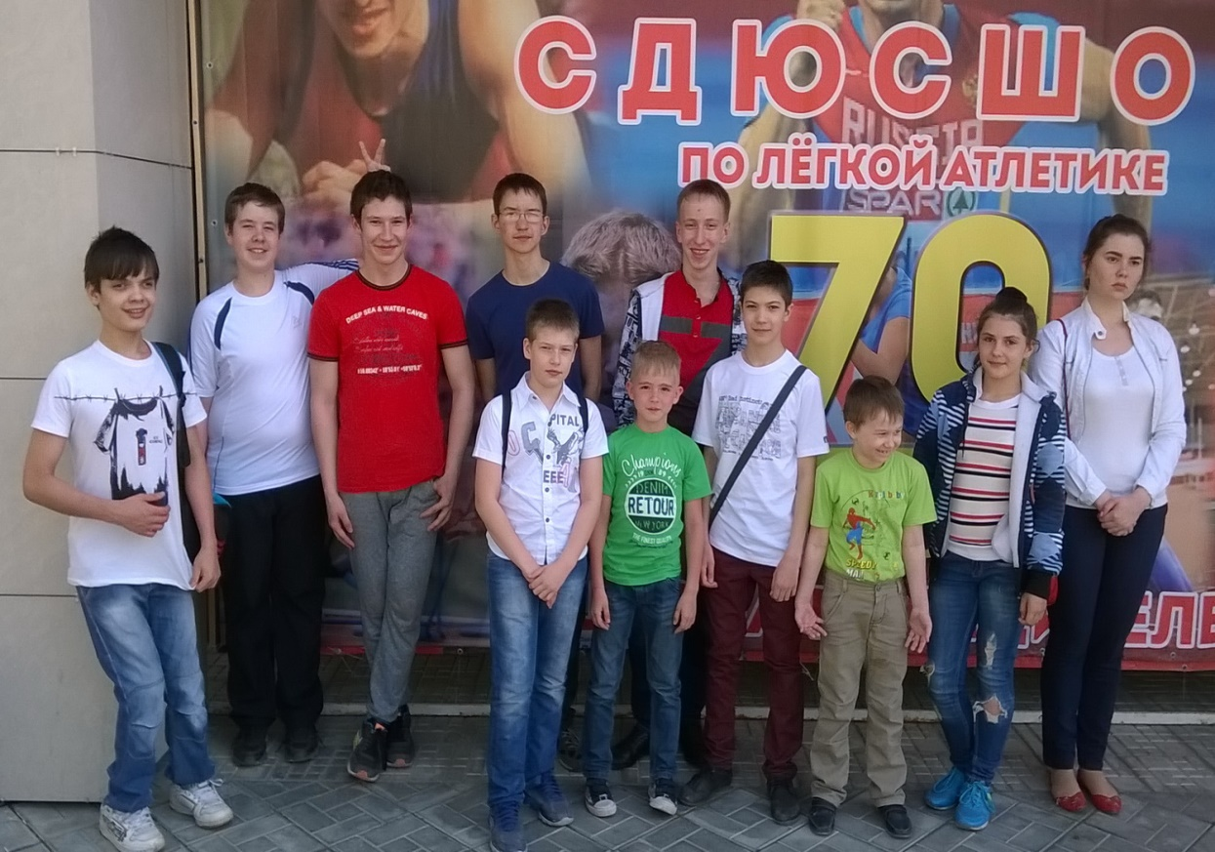
Димитровградцы

Павел Абрамов
16.07. - 5^{ый} мемориал Сидорова в Ст. Майне – победил Уланов Александр.;

О Мемориале А.Ф.Сидорова в Старой Майне, 16.07.2015
С 7 по 12 июля в р/п Старая Майна проходил V Мемориал Кавалера трех орденов Славы Александра Филипповича Сидорова.
Организаторами турнира выступили Министерство физической культуры и спорта Ульяновской области, Шахматная Федерация Ульяновской области, федерация шахмат Старомайнского района и администрации МО "Старомайнского райна". Спонсорскую помощь шахматистам оказал один из родственников Кавалера А.Г.Сидоров.
Все организационные хлопоты легли на плечи председателя шахматной федерации Старомайнского района Александра Лукьянова и нелишне будет отметить, что со своими обязанностями он справился на "отлично".
Турнир стал для шахматистов привлекательным не только своими призовыми и "рейтинговостью", но и возможностью просто отдохнуть на живописном берегу реки Волги. В итоге эти соревнования, собравшие под свои знамена более 40 участников, стали самым ярким шахматным событием июля в нашем регионе.
Димитровградцы выступали в Старой Майне своим сильнейшим составом - Александр Уланов, Владимир Алачихин, Игорь Якимкин, Алексей Бельдюгин. Об уровне этих шахматистов говорит тот факт, что все они не так давно становились и победителями и призерами чемпионатов Ульяновской области среди мужчин. Реальную конкуренцию "димитровградскому десанту" мог составить только опытнейший мастер из Ульяновска Павел Тряпкин, многократный победитель и призер крупнейших шахматных турниров нашей области.
Об итогах борьбы достаточно наглядно рассказывает таблица.
Мемориал Сидорова , Старая Майна, 07.07.- 12.07. 2015
Мест | Name | Флаг | Очки | Фед. | Пол | КБ | ЗБ | Рейт. | ТИР | Р-Ро | КП | 1 | 2 | 3 | 4 | 5 | 6 | 7 | 8 | 9
1 | IM Уланов Александр | i | 8.5 | RUS | M | 51.0 | 47.5 | 2438 | 2593 | +0.98 | 42.0 | 1 | 1 | 1 | ½ | 1 | 1 | 1 | 1 | 1
2 | FM Тряпкин Павел | i | 7.0 | RUS | M | 52.5 | 38.75 | 2299 | 2325 | +0.48 | 37.5 | 1 | 1 | 1 | ½ | ½ | 1 | ½ | 1 | ½
3 | Алачихин Владимир | i | 7.0 | RUS | M | 52.0 | 36.75 | 2250 | 2286 | +0.65 | 37.5 | 1 | 1 | 1 | 1 | ½ | 0 | 1 | ½ | 1
4 | Якимкин Игорь |  | 6.5 | RUS | M | 52.0 | 33.75 | 2209 | 2218 | +0.44 | 33.0 | 1 | 1 | 0 | 1 | ½ | 1 | ½ | ½ | 1
5 | Добросмыслов Артём |  | 6.0 | RUS | M | 48.5 | 26.0 | 2141 | 2107 | -0.04 | 32.0 | 1 | 1 | 0 | 1 | 0 | 1 | 1 | 1 | 0
6 | Сейфутдинов Рустам |  | 5.5 | RUS | M | 48.5 | 25.75 | 1897 | 1943 | +0.55 | 29.5 | 1 | 0 | 1 | 1 | ½ | 1 | 0 | 0 | 1
7 | Бельдюгин Алексей |  | 5.5 | RUS | M | 44.0 | 25.5 | 2107 | 1947 | -1.34 | 24.5 | 0 | 1 | 0 | 1 | 1 | 0 | 1 | 1 | ½
8 | Щанкин Сергей |  | 5.5 | RUS | M | 37.5 | 19.75 | 1823 | 1737 | -0.79 | 23.5 | 1 | 0 | 0 | 1 | ½ | 0 | 1 | 1 | 1
9 | Чугунов Вячеслав |  | 5.0 | RUS | M | 51.0 | 22.0 | 1903 | 1942 | +0.38 | 31.0 | 1 | 1 | 0 | 1 | 1 | 0 | 1 | 0 | 0
10 | Батаев Виктор |  | 5.0 | RUS | M | 44.5 | 20.5 | 1697 | 1836 | +1.23 | 26.0 | 1 | 0 | 1 | 0 | 1 | 1 | 0 | 0 | 1
11 | Лукьянов Александр |  | 5.0 | RUS | M | 42.5 | 17.75 | 1833 | 1787 | -0.55 | 25.5 | 1 | 0 | ½ | ½ | 1 | 0 | 1 | 1 | 0
12 | Логунова Елизавета | w | 5.0 | RUS | Ж | 40.5 | 20.5 | 1673 | 1755 | +0.71 | 24.5 | 1 | 1 | 0 | 0 | 0 | ½ | 1 | 1 | ½
13 | Перухин Анатолий |  | 4.5 | RUS | M | 47.5 | 20.25 | 1665 | 1820 | +1.64 | 25.0 | 0 | 1 | 1 | 0 | 1 | 1 | 0 | ½ | 0
14 | Власов Александр |  | 4.5 | RUS | M | 44.0 | 20.5 | 1660 | 1691 | +0.38 | 26.5 | ½ | 1 | 1 | 0 | ½ | 1 | 0 | 0 | ½
15 | Брескану Никита |  | 4.5 | RUS | M | 42.5 | 17.0 | 1671 | 1769 | +0.81 | 25.5 | 1 | 0 | 1 | 0 | ½ | 1 | 1 | 0 | 0
16 | Рахматулаев Константин |  | 4.5 | UZB | M | 42.5 | 17.75 | 1884 | 1681 | -2.15 | 21.5 | 1 | 0 | ½ | 0 | 1 | 0 | 1 | 0 | 1
17 | Сидоров Геннадий |  | 4.5 | RUS | M | 40.0 | 19.0 | 1856 | 1653 | -2.18 | 22.5 | ½ | 1 | 0 | ½ | 0 | 1 | ½ | ½ | ½
18 | Габунов Фаиль |  | 4.5 | RUS | M | 39.5 | 16.25 | 1728 | 1675 | -0.70 | 26.0 | 1 | 0 | 1 | 1 | ½ | 0 | 0 | ½ | ½
19 | Елькина Юлия | w | 4.5 | RUS | Ж | 39.0 | 16.25 | 1654 | 1652 | -0.11 | 21.0 | 0 | 1 | ½ | ½ | 0 | ½ | 1 | ½ | ½
20 | Романов Николай |  | 4.5 | RUS | M | 37.0 | 15.5 | 1547 | 1634 | +0.73 | 22.0 | 0 | 1 | 1 | 0 | ½ | ½ | 0 | 1 | ½
21 | Фролова Марина | w | 4.0 | RUS | Ж | 43.5 | 16.75 | 1581 | 1705 | +0.97 | 23.0 | 0 | 1 | 1 | 1 | 0 | 0 | ½ | 0 | ½
22 | Сафин Данис |  | 4.0 | RUS | M | 40.5 | 13.75 | 1598 | 1588 | -0.29 | 21.5 | 0 | 1 | ½ | ½ | 1 | 0 | 0 | 1 | 0
23 | Логунов Егор |  | 4.0 | RUS | M | 38.5 | 16.0 | 1564 | 1580 | -0.05 | 21.0 | 1 | 0 | 0 | 1 | ½ | ½ | 0 | ½ | ½
24 | Ватутин Пётр |  | 4.0 | RUS | M | 35.0 | 13.0 | 1337 | 1428 | +0.51 | 17.0 | ½ | 0 | 0 | ½ | 1 | 0 | 1 | ½ | ½
25 | Суйманов Владимир |  | 4.0 | RUS | M | 35.0 | 11.0 | 1474 | 1013 | -0.91 | 16.0 | 0 | 1 | 0 | 0 | 0 | 1 | 1 | 0 | 1
26 | Сафина Диана | w | 4.0 | RUS | Ж | 33.5 | 12.0 | 1431 | 1423 | -0.16 | 16.0 | 0 | 0 | ½ | ½ | 1 | ½ | 0 | 1 | ½
27 | Горелов Иван |  | 3.5 | RUS | M | 34.5 | 10.0 | 1361 | 1373 | -0.03 | 16.5 | ½ | 0 | ½ | 0 | ½ | 1 | 0 | 1 | 0
28 | Воробьёв Даниил |  | 3.5 | RUS | M | 27.5 | 8.0 | 0 | 1321 | 1321 | 12.0 | 0 | 0 | 0 | 1 | 0 | 1 | 0 | ½ | 1
29 | Маслов Евгений |  | 3.0 | RUS | M | 28.0 | 8.75 | 0 | 1221 | 1221 | 8.0 | 0 | 0 | 0 | ½ | 0 | 0 | 1 | ½ | 1
30 | Гончарук Дмитрий |  | 2.5 | RUS | M | 39.5 | 8.0 | 1571 | 1353 | -1.16 | 16.0 | 0 | 1 | 0 | 1 | 0 | ½ | 0 | 0 | 0
31 | Масина Арина |  | 2.5 | RUS | Ж | 32.5 | 7.5 | 0 | 1105 | 1105 | 13.0 | 0 | 0 | 1 | ½ | 0 | 0 | 1 | 0 | 0
32 | Гиматдинов Даниил |  | 2.5 | RUS | M | 30.0 | 7.25 | 0 | 1199 | 1199 | 11.5 | 0 | 0 | 1 | 0 | ½ | 0 | 0 | 1 | 0
33 | Апанович Игорь |  | 2.0 | RUS | M | 32.5 | 5.0 | 0 | 829 | 829 | 8.0 | 0 | 0 | 1 | 0 | 0 | 0 | 0 | 0 | 1
34 | Зимин Дмитрий |  | 2.0 | RUS | M | 30.0 | 5.5 | 0 | 778 | 778 | 9.0 | 0 | 0 | 0 | 0 | 1 | 1 | 0 | 0 | 0

А нам предоставилась возможность подвести некоторые итоги:
Победителем V Мемориала Полного Кавалера ордена Славы Александра Филипповича Сидорова стал международный мастер из Димитровграда Александр Уланов, с чем мы его и поздравляем! В 9-ти турах Александр набрал 8,5 очка.
Серебряную медаль завоевал мастер ФИДЕ из Ульяновска Павел Тряпкин - 7 очков. Лишь ему удалось отобрать у победителя пол-очка.
Бронзовая награда досталась Владимиру Алачихину, у которого также 7 очков, но при худших дополнительных показателях.
Четвертое место занял Игорь Якимкин - 6,5 очка.
Алексей Бельдюгин после неудачного старта остался на седьмом месте. Отметим также Юлию Елькину, представлявшую Димитровград и сумевшую показать второй результат среди девушек. У Юлии 4,5 очка, что на пол-очка меньше, чем у Елизаветы Логуновой из Ульяновска.
Из других лауреатов отметим именитого ульяновца Артема Добросмыслова, занявшего пятое место. Похоже, что врожденная "интеллигентность" пока не позволяет молодому шахматисту на равных бороться со старшими, особенно врукопашную.
Параллельно проходил круговой турнир для самых юных, спонсором которого стал Евгений Александрович Горелов. Здесь димитровградцы не выступали, а победу среди 10-ти участников праздновала представительница самой шахматной семьи Ульяновской области СофьяЛогунова, выигравшая все свои партии!
Таблица детского турнира.
Мемориал Сидорова (детская группа), Ст. Майна, 09.07.- 12.07. 2015
 |  |  | 1 | 2 | 3 | 4 | 5 | 6 | 7 | 8 | 9 | 10 | О | М
1 | Логунова Софья | Ул-ск |  | 1 | 1 | 1 | 1 | 1 | 1 | 1 | 1 | 1 | 9 | 1
2 | Косков-Калманов Андрей | Ул-ск | 0 |  | 1 | 1 | 0 | 1 | 1 | 1 | 1 | 1 | 7 | 2
3 | Масюков Егор | Ул-ск | 0 | 0 |  | ¹/₂ | 1 | 1 | 1 | 1 | 1 | 1 | 6¹/₂ | 3
4 | Долонов Илья | Ул-ск | 0 | 0 | ¹/₂ |  | 0 | 1 | 1 | 1 | 1 | 1 | 5¹/₂ | 4
5 | Володин Артём | Ул-ск | 0 | 1 | 0 | 1 |  | 0 | 1 | 0 | 1 | 1 | 5 | 5
6 | Олейник Дарья | Чита | 0 | 0 | 0 | 0 | 1 |  | 1 | 0 | 1 | 1 | 4 | 6
7 | Барышева Анастасия | Ст. Майна | 0 | 0 | 0 | 0 | 0 | 0 |  | 1 | 1 | 1 | 3 | 7
8 | Беляйкин Никита | Ул-ск | 0 | 0 | 0 | 0 | 1 | 1 | 0 |  | 0 | 1 | 3 | 8
9 | Аленина Виктория | Ул-ск | 0 | 0 | 0 | 0 | 0 | 0 | 0 | 1 |  | 1 | 2 | 9
10 | Бранькова Екатерина | Ул-ск | 0 | 0 | 0 | 0 | 0 | 0 | 0 | 0 | 0 |  | 0 | 10

Главный судья ______Кашицин А.Н.
Главный секретарь_____Ковтун С.А.
Олег Сурков, Димитровград

05.09. - Турнир по решению ШК – победил Акимов Г.;

Чемпионата области по решению шахматных композиций памяти Калугина Ю. В.
Шахматный клуб УлГУ, 05.09.15

В шахматном клубе Ульяновского государственного университета прошел очередной чемпионат Ульяновской области по решению шахматных композиций. По предложению главного судьи на открытии чемпионата было предложено посвятить этот чемпионат памяти безвременно скончавшегося в текущем году большого друга ульяновских шахматистов Калугина Юрия Владимировича из Самары - шахматиста, шахматного композитора и просто хорошего человека. Предложение обосновано и по той причине, что добрая половина конкурсных задач составлена Калугиным Ю.В. Вставанием участники чемпионата почтили память Юрия Владимировича...
Приняло участие 10 шахматистов из Ульяновска, Димитровграда и Старой майны квалификацией от 1 разряда до кандидатов в мастера. Было предложено 10 композиций - двухходовые, трехходовые, многоходовые задачи, задача на кооперативный и обратный мат и два этюда - на ничью и выигрыш.
Наибольшей сложностью для решения оказались неортодоксальные задачи и этюды - если 3 участника все же представили правильные решения, то этюды не поддались никому.
Первой и досрочно сдала на проверку свои решения кандидат в мастера спорта известная наша шахматистка Елизавета Логунова. Видимо, решила так: "Всё равно больше не решу"! В конечном итоге она набрала 16 баллов и осталась лишь второй после димитровградца Акимова Геннадия Ильича - у него в конечном итоге оказалось на балл выше! Третье место с 14 баллами оказалось у самого опытного решателя Габунова Фаиля Нургалиевича из Старой Майны.
Положение остальных:.
№ п.п. | Ф.И.О. | Р | Район | Количество набранных очков
 |  |  |  | 2-х | 3-х | 4-х | Многох | Кооп | Обр мат | Этюды | Всего |  | Т | М
1 | Акимов Г.И. | кмс | Дим-д | 4 | 4 | 5 | 0 | 4 | 0 | 0 | 17 |  | 2-59 | 1
2 | Логунова Елизавета | кмс | Ул-ск | 2 | 4 | 5 | 5 | 0 | 0 | 0 | 16 |  | 2-22 | 2
3 | Габунов Ф.Н. | кмс | Ст. Майна | 4 | 0 | 4 | 6 | 0 | 0 | 0 | 14 |  | 2-59 | 3
4 | Брескану Н. | 1 | Ул-ск | 2 | 4 | 0 | 0 | 0 | 6 | 0 | 12 |  | 3-00 | 4
5 | Габдуллин И. | 1 | Ул-ск | 2 | 0 | 5 | 0 | 4 | 0 | 0 | 11 |  | 2-59 | 5
6 | Голубчиков А.В. | кмс | Ул-ск | 4 | 0 | 5 | 0 | 0 | 0 | 0 | 9 |  | 2-49 | 6
7 | Логунов Егор | 1 | Ул-ск | 2 | 0 | 0 | 5 | 0 | 0 | 0 | 7 |  | 2-38 | 7
8 | Писаренко О. | кмс | Ул-ск | 2 | 0 | 5 | 0 | 0 | 0 | 0 | 7 |  | 2-59 | 8
6 | Ватутин П. | 1 | Ул-ск | 2 | 0 | 4 | 0 | 0 | 0 | 0 | 6 |  | 2-59 | 9
10 | Фролова М. | 1 | Ул-ск | 2 | 0 | 3 | 0 | 0 | 0 | 0 | 5 |  | 3-00 | 10

Главный судья В.А. Парфенов, судья Всероссийской категории
Гл. Секретарь А. Коновалова, судья 3 категории

В ходе награждения призеров обнаружилось, что Габунов Ф.Н. является претендентом на 2 награды и как основной призер, и как лучший сельский решатель... Ситуация осложнилась тем, что Фаиль Нургалиевич к тому времени спешил на последний автобус и уже без него было принято решение присудить ему третье место, но вручить награду "Лучшему сельскому решателю" (на ближайшем шахматном турнире!), а бронзовая медаль автоматически отошла участнику, занявшему 4-е место - Никите Брескану из 38 ФЗМЛ. И таким образом список награжденных номинантов выглядит так: лучший студент - Габдуллин Ильнур, лучший школьник - Логунов Егор (38 ФЗМЛ), лучшая девушка - Марина Фролова (38 ФЗМЛ).
Следует отметить Петра Ватутина - он - единственный, кто решал все композиции не расставляя позиции на доске (!) - искал пользу для своего совершенствования и во время соревнования!
Нельзя обойти и негативный момент - Министерство Спорта УО (Министр Кузьмин С.С.) никак не приняло участие в проведении календарного соревнования - чемпионата области. ЖАЛЬ!

В.А. Парфёнов

12.09. - Поволжье – 2015 - победил Павловский Ярослав.;

Шахматный турнир «ПОВОЛЖЬЕ - 2015», 12.09.2015, Ульяновск
 | ФИО | Город | Р | 1 | 2 | 3 | 4 | 5 | 6 | 7 | 8 | 9 | 10 | 11 | 12 | 13 | 14 | 15 | 16 | 17 | 18 | 19 | 20 | 21 | 22 | 23 | 24 | 25 | 26 | 27 | 28 | 29 | 30 | 31 | 32 | 33 | 34 | 35 | 36 | 37 | 38 | О | М
1 | Павловский Я. | Ул-к | МФ |  | 1 | ½ | 1 |  | ½ | 1 |  |  |  |  |  | 1 |  |  |  |  |  |  |  | 1 | 1 |  |  | 1 |  |  |  |  |  |  |  |  |  |  |  |  |  | 8 | I
2 | Мирзаев А. | Ул-к | МФ | 0 |  | ½ |  | ½ | 1 |  |  | 1 |  |  |  | 1 |  | 1 |  |  |  |  |  | ½ | 1 |  |  |  |  |  |  |  |  |  |  |  |  |  |  |  |  | 6½ | II
3 | Бельдюгин А. | Дим-д | кмс | ½ | ½ |  |  | ½ | 1 |  | 1 |  |  |  |  |  | 0 |  |  |  |  |  |  |  |  | 1 |  |  | 1 |  |  |  |  |  |  |  | 1 |  |  |  |  | 6½ | III
4 | Брескану Н. | Ул-к | I | 0 |  |  |  | 0 |  |  |  |  |  |  | 1 | 1 | 1 |  |  |  |  |  |  |  |  |  |  |  |  | 1 | 1 | ½ |  | 1 |  |  |  |  |  |  |  | 6½ | 4
5 | Савельев Д. | Ул-к | кмс |  | ½ | ½ | 1 |  | ½ | ½ | ½ |  |  |  |  |  |  | 1 |  |  |  | 1 |  | ½ |  |  |  |  |  |  |  |  |  |  |  |  |  |  |  |  |  | 6 | 5
6 | Тряпкин П. | Ул-к | МФ | ½ | 0 | 0 |  | ½ |  |  | ½ |  | 1 |  |  |  |  | 1 |  |  |  |  |  |  |  | 1 | 1 |  |  |  |  |  |  |  |  |  |  |  |  |  |  | 5½ | 6
7 | Алачихин В. | Дим-д | кмс | 0 |  |  |  | ½ |  |  |  | 1 |  |  |  |  | 1 | 0 |  | 1 |  |  |  | 0 |  |  | 1 | 1 |  |  |  |  |  |  |  |  |  |  |  |  |  | 5½ | 7
8 | Самборский В | Ул-к | кмс |  |  | 0 |  | ½ | ½ |  |  | 1 |  | 1 |  |  | 1 | 0 | ½ |  |  |  | 1 |  |  |  |  |  |  |  |  |  |  |  |  |  |  |  |  |  |  | 5½ | 8
9 | Фролова М. | Ул-к | I |  | 0 |  |  |  |  | 0 | 0 |  |  |  |  |  |  | 1 |  |  | 1 |  | 1 |  |  |  |  |  |  |  | 1 | ½ |  |  |  |  |  |  | 1 |  |  | 5½ | 9
10 | Абдурахманов | Ул-к |  |  |  |  |  |  | 0 |  |  |  |  | 0 |  |  |  |  |  |  |  | 1 | 1 |  | 0 | 1 |  |  | ½ |  |  |  |  |  |  | 1 | 1 |  |  |  |  | 5½ | 10
11 | Гибатдинов Р. | Ст-.М |  |  |  |  |  |  |  |  | 0 |  | 1 |  |  |  |  |  | ½ | 0 |  |  |  | 0 |  |  | ½ | 1 |  |  |  |  |  |  | 1 |  |  |  |  | 1 |  | 5 | 11
12 | Синицын В. | Ул-к | I |  |  |  | 0 |  |  |  |  |  |  |  |  |  |  |  | 0 | ½ | ½ |  | 1 |  |  | 0 | 1 |  |  |  |  |  | 1 |  |  |  |  |  |  | 1 |  | 5 | 12
13 | Чесалкин В. |  | кмс | 0 | 0 |  | 0 |  |  |  |  |  |  |  |  |  |  |  | 1 | 1 |  |  |  | 0 |  |  |  |  |  |  | ½ | 1 | 1 |  |  |  |  |  |  |  |  | 4½ | 13
14 | Голубчиков А. | Ул-к | кмс |  |  | 1 | 0 |  |  | 0 | 0 |  |  |  |  |  |  |  | 1 |  | 1 |  |  |  |  | ½ |  |  |  |  |  |  |  |  |  |  |  | 1 |  |  |  | 4½ | 14
15 | Урядов С. |  | кмс |  | 0 |  |  | 0 | 0 | 1 | 1 | 0 |  |  |  |  |  |  |  |  |  |  |  |  |  |  | ½ |  |  |  |  |  |  |  | 1 |  |  |  | 1 |  |  | 4½ | 15
16 | Логунов Егор | Ул-к |  |  |  |  |  |  |  |  | ½ |  |  | ½ | 1 | 0 | 0 |  |  | ½ |  |  |  |  |  |  | ½ |  |  | ½ | 1 |  |  |  |  |  |  |  |  |  |  | 4½ | 16
17 | Сафин Данис | Цил. | I |  |  |  |  |  |  | 0 |  |  |  | 1 | ½ | 0 |  |  | ½ |  |  |  |  |  | 0 | ½ |  | 1 |  |  |  |  |  |  |  |  | 1 |  |  |  |  | 4½ | 17
18 | Ватутин П. | Ул-к |  |  |  |  |  |  |  |  |  | 0 |  |  | ½ |  | 0 |  |  |  |  | ½ |  |  |  |  | ½ |  |  |  | 1 | ½ | ½ |  |  | 1 |  |  |  |  |  | 4½ | 18
19 | Сулейманов В. |  |  |  |  |  |  | 0 |  |  |  |  | 0 |  |  |  |  |  |  |  | ½ |  |  |  |  |  | 0 |  |  | 0 |  | 1 | 1 | 1 |  |  |  | 1 |  |  |  | 4½ | 19
20 | Галашев Н. |  |  |  |  |  |  |  |  |  | 0 | 0 | 0 |  | 0 |  |  |  |  |  |  |  |  |  |  |  |  |  |  |  |  |  | 1 | ½ |  |  |  | 1 | 1 |  | + | 4½ | 20
21 | Сейфутдинов Р | Ул-к | кмс | 0 | ½ |  |  | ½ |  | 1 |  |  |  | 1 |  | 1 |  |  |  |  |  |  |  |  |  |  |  |  |  |  |  |  |  |  |  |  |  |  |  |  |  | 4 | 21
22 | Добросмыслов | Ул-к | кмс | 0 | 0 |  |  |  |  |  |  |  | 1 |  |  |  |  |  |  | 1 |  |  |  |  |  |  |  |  |  | 1 |  |  |  |  | 1 |  |  |  |  |  |  | 4 | 22
23 | Алыев Т. | Дим-д | I |  |  | 0 |  |  | 0 |  |  |  | 0 |  | 1 |  | ½ |  |  | ½ |  |  |  |  |  |  |  |  |  | 0 | 1 |  | 1 |  |  |  |  |  |  |  |  | 4 | 23
24 | Логунова Лиза | Ул-к | кмс |  |  |  |  |  | 0 | 0 |  |  |  |  | 0 | ½ |  | ½ | ½ |  | ½ | 1 |  |  |  |  |  |  |  |  |  |  |  | 1 |  |  |  |  |  |  |  | 4 | 24
25 | Перухин А. |  | кмс | 0 |  |  |  |  |  | 0 |  |  |  | 0 |  |  |  |  |  | 0 |  |  |  |  |  |  |  |  | 1 |  | 0 |  | 1 | 1 | 1 |  |  |  |  |  |  | 4 | 25
26 | Борисов Ю. |  | II |  |  | 0 |  |  |  |  |  |  | ½ |  |  |  |  |  |  |  |  |  |  |  |  |  |  | 0 |  |  | 0 | ½ | 0 | 1 |  | 1 | 1 |  |  |  |  | 4 | 26
27 | Щанкин С. | Ул-к | кмс |  |  |  | 0 |  |  |  |  |  |  |  |  |  |  |  | ½ |  |  | 1 |  |  | 0 | 1 |  |  |  |  |  |  |  |  |  | 1 |  |  |  |  |  | 3½ | 27
28 | Латыпов Н. |  |  |  |  |  | 0 |  |  |  |  | 0 |  |  |  | ½ |  |  | 0 |  | 0 |  |  |  |  | 0 |  | 1 | 1 |  |  |  |  |  | 1 |  |  |  |  |  |  | 3½ | 28
29 | Горелов Е. | Ул-к |  |  |  |  | ½ |  |  |  |  | ½ |  |  | 0 | 0 |  |  |  |  | ½ | 0 |  |  |  |  |  |  | ½ |  |  |  |  |  | ½ |  |  |  |  | 1 |  | 3½ | 29
30 | Верёвычева М. |  |  |  |  |  |  |  |  |  |  |  |  |  |  | 0 |  |  |  |  | ½ | 0 | 0 |  |  | 0 |  | 0 | 1 |  |  |  |  |  |  | 1 |  |  | 1 |  |  | 3½ | 30
31 | Володин А. |  |  |  |  |  | 0 |  |  |  |  |  |  |  |  |  |  |  |  |  |  | 0 | ½ |  |  |  | 0 | 0 | 0 |  |  |  |  |  |  |  | 1 | 1 |  |  | + | 3½ | 31
32 | Сафина Диана | Цил. | I |  |  |  |  |  |  |  |  |  |  | 0 |  |  |  | 0 |  |  |  |  |  |  | 0 |  |  | 0 |  |  | 0 | ½ |  |  |  | 1 |  | 1 |  | 1 |  | 3½ | 32
33 | Куратов Д. |  |  |  |  |  |  |  |  |  |  |  | 0 |  |  |  |  |  |  |  | 0 |  |  |  |  |  |  |  | 0 | 0 |  |  | 0 |  | 0 |  | 1 | 1 | ½ | 1 |  | 3½ | 33
34 | Жильцов А. |  | III |  |  | 0 |  |  |  |  |  |  | 0 |  |  |  |  |  |  | 0 |  |  |  |  |  |  |  |  | 0 |  |  |  |  | 0 |  | 0 |  |  | ½ | 1 | + | 2½ | 34
35 | Косков-Калкам. | Ул-к | III |  |  |  |  |  |  |  |  |  |  |  |  |  | 0 |  |  |  |  | 0 | 0 |  |  |  |  |  |  |  |  |  |  | 0 | 0 | 0 |  |  | 1 | ½ | + | 2½ | 35
36 | Долонов И. | Ул-к |  |  |  |  |  |  |  |  |  | 0 |  |  |  |  |  | 0 |  |  |  |  | 0 |  |  |  |  |  | 0 |  |  |  | 0 |  |  | ½ | ½ | 0 |  | 1 |  | 2 | 36
37 | Масюков Е. | Ул-к |  |  |  |  |  |  |  |  |  |  |  | 0 | 0 |  |  |  |  |  |  |  |  |  |  |  |  |  |  |  |  | 0 |  |  | 0 | 0 | 0 | ½ | 0 |  | + | 1½ | 37
38 | ------------------- |  |  |  |  |  |  |  |  |  |  |  |  |  |  |  | - |  |  |  |  |  | - |  |  |  |  |  |  |  |  |  |  | - |  |  | - | - |  | -

В соревнованиях приняли 37 шахматистов Ульяновской области.
Из димитровградцев наибольшего успеха добился Алексей Бельдюгин, ставший бронзовым призером.
Владимир Алачихин занял 7-е место. Тимур Алыев – 23 место.

12.10. - ЧУО по возрастам - победили: Долонов Илья, Володин Артём, Брескану Никита, Логунова Софья, Масина Арина,
Сафин Данис, Добросмыслов Артём, Фролова Марина, Логунова Елизавета, Ишпулаева Вероника.;

Чемпионат Ульяновской области по ВОЗРАСТАМ
Вероника не подвела, 12.10.2015
Более 120 юных шахматистов приняли участие в первенстве Ульяновской области среди учащихся по возрастам.
Соревнования проходили в детском оздоровительно-образовательном центре "Юность" с 1 по 6 октября.
Были разыграны 10 комплектов наград.
Единственную золотую медаль для Димитровграда завоевала многократная победительница подобных соревнований Вероника Ишпулаева. В объединенном турнире старших девушек Вероника показала абсолютно лучший результат - 5 очков.
Среди девушек до 15-ти лет обладательницей бронзовой награды стала димитровградка Дарина Костина.
Две бронзовые медали завоевали наши юноши: Вадим Абрашков (МПЛ) - до 17-ти лет и Никита Беспалов (СОШ №9) - до 15-ти.
В полушаге от пьедестала остановился Иван Ишпулаев, уступивший по дополнительным показателям.
Остальные наши участники не смогли подняться выше 5-6 места. Будем надеяться, что это "пока".
Таблицы:
Первенство Ульяновской области среди учащихся по возрастам
ГБОУ ДОД ОДООЦ «Юность», 1 – 6 октября 2015 г.
Мальчики до 9 лет

№ | Фамилия, имя | Город | 1 | 2 | 3 | 4 | 5 | 6 | 7 | 8 | 9 | О | Доп | М
1 | Масюков Егор | Ул-ск |  | 1 | 1 | 1 | 0 | 1 | 0 | 1 | 1 | 6 |  | 2
2 | Фадеев Вадим | Ул-ск | 0 |  | 0 | 0,5 | 1 | 1 | 0 | 0,5 | 0 | 3 |  | 6
3 | Косков-Калкаманов Андрей | Ул-ск | 0 | 1 |  | 1 | 1 | 1 | 0 | 1 | 1 | 6 |  | 3
4 | Аверьянов Артемий | Ул-ск | 0 | 0,5 | 0 |  | 1 | 1 | 1 | 1 | 1 | 5,5 |  | 4
5 | Халимов Марсель | Ул-ск | 1 | 0 | 0 | 0 |  | 1 | 0 | 0 | 0,5 | 2,5 | К=6,25 | 7
6 | Бранькова Екатерина | Ст. Майна | 0 | 0 | 0 | 0 | 0 |  | 0 | 0 | 0 | 0 |  | 9
7 | Долонов Илья | Ул-ск | 1 | 1 | 1 | 0 | 1 | 1 |  | 1 | 1 | 7 |  | 1
8 | Фуфаев Кирилл | Дим-д | 0 | 0,5 | 0 | 0 | 1 | 1 | 0 |  | 1 | 3,5 |  | 5
9 | Абрамов Гордей | Дим-д | 0 | 1 | 0 | 0 | 0,5 | 1 | 0 | 0 |  | 2,5 | К=3,25 | 8

Мальчики до 11 лет
М | № | Фамилия, имя | Город, район | О | WP | PS
1 | 14 | Володин Артём | Ульяновск | 7 | 44 | 31
2 | 5 | Мусагитов Александр | Ульяновск | 6.5 | 48.5 | 37
3 | 7 | Задирака Данила | Барышский | 6.5 | 47 | 33
4 | 13 | Рупин Николай | Мелекесский | 6 | 40 | 24
5 | 4 | Воробьёв Даниил | Ульяновск | 6 | 44 | 36.5
6 | 3 | Абрамов Александр | Димитровград | 5.5 | 40 | 27.5
7 | 2 | Константинов Андрей | Ульяновск | 5 | 44 | 25
8 | 6 | Муратов Сергей | Димитровград | 5 | 43 | 28
9 | 8 | Мёдов Алексей | Мелекесский | 5 | 38.5 | 24
10 | 15 | Шовкань Тарас | Ульяновск | 5 | 36 | 21
11 | 1 | Втюрин Михаил | Ульяновск | 4.5 | 40.5 | 21
12 | 10 | Уланов Данила | Старомайнский район | 4.5 | 35 | 19
13 | 9 | Родионов Сергей | Мелекесский | 4 | 44.5 | 24
14 | 12 | Турундаев Лев | Ульяновск | 3 | 36.5 | 16
15 | 11 | Мешков Степан | Ульяновск | 3 | 35 | 12
16 | 16 | Габитов Шамиль | Старокулаткинский | 2.5 | 35 | 15
17 | 17 | Миронов Евгений | Сенгилеевский | 2 | 36 | 11

Девочки до 11 лет
№ | Фамилия, имя | Город, | 1 | 2 | 3 | 4 | 5 | 6 | 7 | 8 | 9 | 10 | 11 | О | М
1 | Мохова Елизавета | Ульяновск |  | 0 | 0 | 1 | 1 | 1 | 1 | 0 | 1 | 1 | 1 | 7 | III
2 | Габриель Елена | Ульяновск | 1 |  | 0 | 1 | 1 | 1 | 0 | 0 | 0,5 | 1 | 1 | 6,5 | IV
3 | Боголюбова Алёна | Майнский | 1 | 1 |  | 1 | 1 | 1 | 1 | 0 | 1 | 1 | 1 | 9 | II
4 | Давыдова Карина | Сенгилеевский | 0 | 0 | 0 |  | 0 | 0 | 1 | 0 | 0 | 1 | 0 | 2 | X
5 | Сарычева Екатерина | Мелекесский | 0 | 0 | 0 | 1 |  | 1 | 1 | 0 | 1 | 1 | 1 | 6 | V
6 | Аленина Виктория | Старомайнский | 0 | 0 | 0 | 1 | 0 |  | 0 | 0 | 0 | 1 | 0 | 2 | IX
7 | Митуллова Анна | Сенгилеевский | 0 | 1 | 0 | 0 | 0 | 1 |  | 0 | 0 | 1 | 0 | 3 | VIII
8 | Логунова София | Ульяновск | 1 | 1 | 1 | 1 | 1 | 1 | 1 |  | 1 | 1 | 1 | 10 | I
9 | Барышова Анастасия | Старомайнский | 0 | 0,5 | 0 | 1 | 0 | 1 | 1 | 0 |  | 1 | 1 | 5,5 | VI
10 | Чернова Диана | Сенгилеевский | 0 | 0 | 0 | 0 | 0 | 0 | 0 | 0 | 0 |  | 0 | 0 | XI
11 | Родионова Анна | Новомалыклинский | 0 | 0 | 0 | 1 | 0 | 1 | 1 | 0 | 0 | 1 |  | 4 | VII

Девочки до 13 лет
№ | Фамилия, имя | район | I |  | II |  | III |  | IV |  | О | М
1 | Масина Арина | Чердаклинский |  |  | 1 | 1 | 1 | 1 | 1 | 1 | 6 | I
2 | Белова Мария | Мелекесский | 0 | 0 |  |  | 1 | 0 | 1 | 0 | 2 | III
3 | Гаврилова Екатерина | Сенгилеевский | 0 | 0 | 0 | 1 |  |  | 0 | 0 | 1 | IV
4 | Еграшкина Елена | Карсунский | 0 | 0 | 0 | 1 | 1 | 1 |  |  | 3 | II

Юноши до 15 лет

М | № | Фамилия, имя | Город, район | Очки | WP | PS
1 | 2 | Сафин Данис | Цильнинский | 8.5 | 48.5 | 42
2 | 1 | Власов Александр | Ульяновск | 7.5 | 51 | 38
3 | 3 | Беспалов Никита | Димитровград | 7 | 52 | 37
4 | 5 | Мартынов Сергей | Ульяновск | 6 | 53 | 31
5 | 7 | Сайфетдинов Ильнур | Старокулаткинский | 5.5 | 51.5 | 32
6 | 6 | Гречников Артём | Димитровград | 5.5 | 48.5 | 28
7 | 4 | Филатов Алексей | Димитровград | 5.5 | 47 | 27
8 | 9 | Рафиков Ильдар | Старокулаткинский | 5 | 50.5 | 29
9 | 12 | Давыдов Эльдар | Старокулаткинский | 5 | 46 | 26
10 | 18 | Маслов Евгений | Чердаклинский | 5 | 37 | 22
11 | 11 | Барберян Ашот | Старомайнский | 5 | 35 | 22
12 | 10 | Рачёв Илья | Майнский | 4.5 | 46 | 25
13 | 8 | Клопов Егор | Димитровград | 4.5 | 45.5 | 27
14 | 14 | Нагин Эмиль | Карсунский | 4.5 | 44.5 | 23
15 | 17 | Апанович Игорь | Чердаклинский | 4.5 | 35.5 | 20
16 | 25 | Ромашкин Яков | Мелекесский | 4 | 38.5 | 20
17 | 19 | Зимин Дмитрий | Чердаклинский | 4 | 35 | 19
18 | 22 | Гизатулин Камиль | Чердаклинский | 4 | 34 | 20
19 | 16 | Лукъячиков Илья | Карсунский | 4 | 33 | 17.5
20 | 13 | Строганов Даниил | Радищевский | 3.5 | 36.5 | 19
21 | 20 | Чернов Михаил | Димитровград | 3.5 | 31.5 | 14
22 | 26 | Егоров Дмитрий | Новомалыклинский | 3.5 | 29 | 16.5
23 | 15 | Новиков Алексей | Сенгилеевский | 2.5 | 34 | 10.5
24 | 24 | Зиновьев Никита | Чердаклинский | 2.5 | 29 | 11.5
25 | 23 | Нечепуренко Влад | Чердаклинский | 2 | 30.5 | 8
26 | 21 | Бадалян Эрик | Сенгилеевский | 0 | 30.5 | 0
Юноши 17 лет
М | № | Фамилия, имя | Город, район | Очки | WP | PS
1 | 1 | Добросмыслов Артём | Ульяновск | 9 | 47.5 | 45
2 | 2 | Иванов Илья | Майнский | 6.5 | 46 | 33
3 | 3 | Абрашков Вадим | Димитровград | 6 | 48.5 | 30
4 | 4 | Ишпулаев Иван | Димитровград | 6 | 37.5 | 27.5
5 | 7 | Кашицин Никита | Барышский | 5.5 | 51 | 31.5
6 | 5 | Белов Илья | Ульяновск | 5.5 | 43 | 28
7 | 6 | Шурчалов Олег | Ульяновск | 5.5 | 41 | 27
8 | 10 | Киндеев Александр | Новомалыклинский | 4.5 | 36.5 | 22.5
9 | 14 | Абдурахимов Сорбон | Карсунский | 4 | 38.5 | 19
10 | 8 | Сударкин Алексей | Радищевский | 4 | 37.5 | 17
11 | 11 | Владимиркин Андрей | Мелекесский | 2.5 | 34.5 | 12
12 | 9 | Белов Николай | Мелекесский | 2 | 35 | 11.5
13 | 13 | Филиппов Сергей | Новомалыклинский | 2 | 34.5 | 11
14 | 12 | Пареньков Дмитрий | Старомайнский | 0 | 36 | 0
Девушки до 15 лет

№ | Фамилия, имя | Город, район | I | II | III | IV | V | VI | VII | О | М | Доп
1 | Анисимова Марина | Карсунский |  | 1 | 0 | 0 | 0 | 1 | 0 | 2 | 6
2 | Калякина Анастасия | Сенгилеевский | 0 |  | 0 | 0 | 0 | 0 | 0 | 0 | 7
3 | Максимова Алиса | Майнский | 1 | 1 |  | 0,5 | 1 | 1 | 1 | 5,5 | 2 | 0,5:1,5
4 | Фролова Марина | Ульяновск | 1 | 1 | 0,5 |  | 1 | 1 | 1 | 5,5 | 1 | 1,5:0,5
5 | Костина Дарина | Димитровград | 1 | 1 | 0 | 0 |  | 0 | 1 | 3 | 3
6 | Габитова Алина | Старокулаткинский | 0 | 1 | 0 | 0 | 1 |  | 0,5 | 2,5 | 4 | К = 4.25
7 | Беляева Валерия | Радищевский | 1 | 1 | 0 | 0 | 0 | 0,5 |  | 2,5 | 5 | К = 3.25
Девушки до 17 и 19 лет
№ | Фамилия, имя | Город, район | I | II | III | IV | V | VI | VII | О | М |  | Доп
1 | Шарафутдинова Зумара | Новомалыклинский |  | 0 | 0,5 | 0 | 0 | 0 | 0 | 0,5 | IV | Д19
2 | Сафина Диана | Цильнинский | 1 |  | 1 | 0 | 0,5 | 0,5 | 0,5 | 3,5 | III | Д17
3 | Родионова Елена | Новомалыклинский | 0,5 | 0 |  | 0 | 0,5 | 0 | 0 | 1 | III | Д19
4 | Ишпулаева Вероника | Димитровград | 1 | 1 | 1 |  | 1 | 0,5 | 0,5 | 5 | I | Д19
5 | Тума Валерия | Мелекесский | 1 | 0,5 | 0,5 | 0 |  | 0 | 0 | 2 | II | Д19
6 | Логунова Елизавета | Ульяновск | 1 | 0,5 | 1 | 0,5 | 1 |  | 0,5 | 4,5 | I | Д17 | 1,5:0,5
7 | Илларионова Анастасия | Майнский | 1 | 0,5 | 1 | 0,5 | 1 | 0,5 |  | 4,5 | II | Д17 | 0,5:1,5

П Р И З Е Р Ы
Первенства области 2015 года среди юношей и девушек, 06.10.2015
№п.п | Возраст | ФИО | Тренер | Район
1 | До 9 ю | 1.Долонов Илья  2.Масюков Егор  3.Косков-Калкаманов Андрей | . | Ульяновск  Ульяновск  Ульяновск
2 | До 9 д | ------------------------------ | --------------------- | -------------------
3 | До 11 д | 1. Логунова Софья  2. Боголюбова Алёна  3. Мохова Елизавета |  | Ульяновск  Майнский р-н  Ульяновск
4 | До 11 ю | 1.Володин Артём  2.Мусагитов Александр  3.Задирака Данила |  | Ульяновск  Ульяновск  Барышский р-н
5 | До 13 ю | 1.Брескану Никита  2.Горелов Иван  3.Ватутин Петр |  | Ульяновск  Ульяновск  Ульяновск
6 | До 13 д | 1.Масина Арина  2.Белова Мария  3.Гаврилова Екатерина |  | Чердаклы  Мелекесский р-н  Сенгилей
7 | До 15 ю | 1.Сафин Данис  2.Власов Александр  3.Беспалов Никита |  | Цильня  Ульяновск  Димитровград
8 | До 15д | 1.Фролова Марина  2.Максимова Алиса  3.Костина Дарина |  | Ульяновск  Майнский р-н  Димитровград
9 | До 17 ю | 1. Добросмыслов Артём  2.Иванов Илья  3.Абрашков Вадим |  | Ульяновск  Майнский р-н  Димитровград
10 | До 17 д | 1. Логунова Елизавета  2. Илларионова Анастасия  3. Сафина Диана |  | Ульяновск  Майнский р-н  Цильня
 | До 19 д | 1.Ишпулаева Вероника  2.Тума Валерия  3.Шарафутдинова Зумара |  | Димитровград  Новосёлки  Новая Малыкла

Успехи димитровградцев
1 | Золото | 1.Ишпулаева Вероника | До Д-19
3 | Бронза | 1.Костина Дарина | До Д-15
 |  | 2.Беспалов Никита | До Ю-15
 |  | 3.Абрашков Вадим | До Ю-17

24.10. - Турнир «К 80-летию дворца пионеров» - победил Мирзаев Азиз, 2-ой Алачихин В., 7-ой Акимов Г., 16-ый Абрамов П.,19-ый Хафиятуллин Г., 22-ой Филатов А., 31-ая Ишпулаева В., 33-ий Ишпулаев И.;

29.11. - ЧУО по шахматам среди женщин – победила Диана Сафина из Цильни.;

Диана Сафина чемпионка среди женщин!
30.11.15
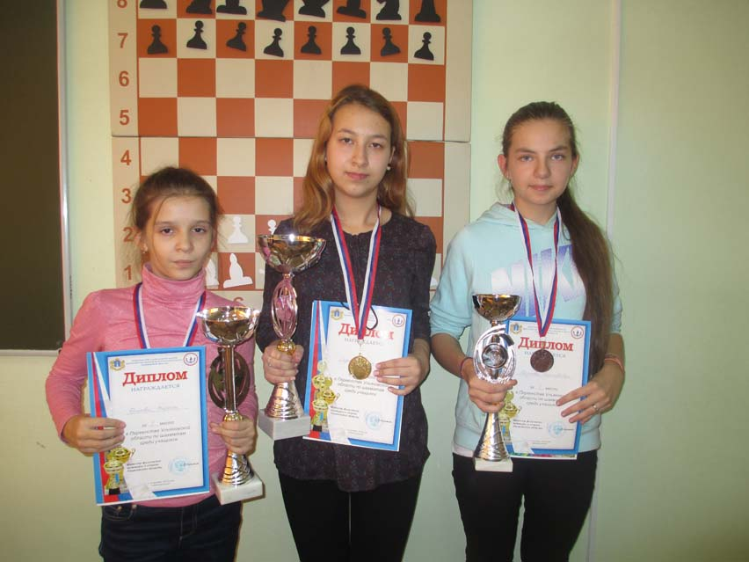
Призеры чемпионата - очень молодежный пьедестал!
В прошедшие пятницу-субботу-воскресенье прошел очередной (18-й по счету, 12-й подряд!) чемпионат Ульяновской области по шахматам среди женщин. И в главном соревновании для шахматисток области приняло участие 13 шахматисток от 2 разряда до кандидата в мастера из Ульяновска, Инзенского, Ульяновского, Майнского и Цильнинского районов. Турнир не добрал несколько сильных шахматисток, но тем не менее отмечаем, что в создавшихся условиях состав был оптимальным.
Турнир прошел в шахматной студии Ульяновского областного Дворца творчества, где были созданы все условия (вплоть до чая и выпечки!) для участниц чемпионата и гостей. И чемпионат оправдал надежды организаторов. А старт оказался вообще очень крутым: еще в первом туре будущая чемпионка области Диана Сафина с трудом одолела Саниеву Алину (чемпионку Шигонского района Самарской области, девушка оказалась в Ульяновской области по простой причине - поступила учиться в УлГУ!) и лишь не совсем аккуратная игра (мягко говоря, прямо можно сказать как не просчитанная жертва ладьи) Алины позволила Диане заматовать короля соперницы. Причина трудной игры будущей чемпионки в первом туре лежит, видимо, в области психологии - опасалась незнакомой шахматистки.
Зато во втором туре в игре с фаворитом чемпионата - Елизаветой Логуновой,- Диана проявила себя в полном блеске. Сначала взяла пешку, которая выглядела "отравленной", подкрепила это взятие неочевидной комбинацией, четко защитилась и одержала сенсационную победу! В принципе эта победа открыла Диане дорогу к призовому месту в чемпионате. Далее Диана сыграла не просто на удержание перевеса над соперницами, а постоянно наращивала свое турнирное преимущество. И уже за тур до окончания чемпионата стало ясно - Диана чемпион. Тем самым Диана воплотила в реальность мечту мамы, которая в 80-х годах прошлого столетия сама пыталась побороться за шахматную корону. И тогда ей не удалось. Но Лейсян Сафина испытывает двойное счастье от этой победы дочери - не получилось у мамы - получилось у дочери!
ПОЗДРАВЛЯЕМ!
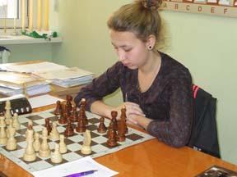
Диана Сафина - первая чемпионка области среди женщин из села
2-3 места поделили 2 талантливые юные шахматистки Марина Фролова и Елизавета Логунова. Это опытные шахматистки. И при равенстве очков лишь третий дополнительный показатель (коэффициент Бергера) позволил Марине Фроловой завоевать второе призовое место. И "бронза" досталась двукратной чемпионке области Елизавете Логуновой. Как видим - призовой пьедестал оказался очень молодежным! Поздравляем! Положение остальных смотри в приложенной таблице.

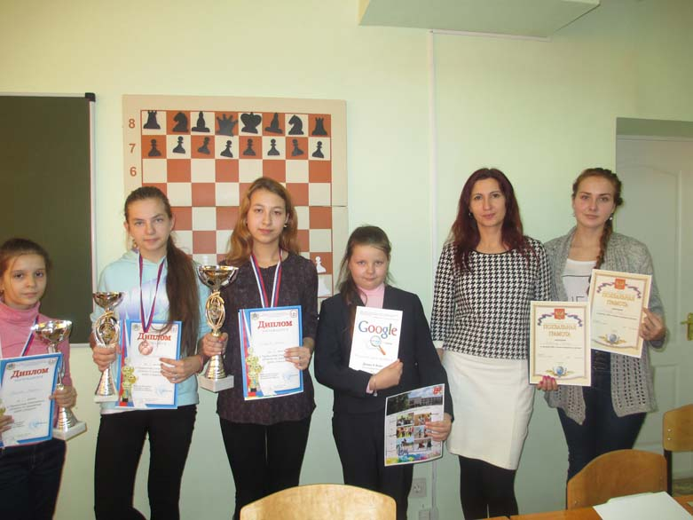
Лучшим преподавателем стала Марина Верёвичева, лучшей студенткой Анна Волкова (оби из УлГУ) и лучшей школьницей Софья Логунова (ФЗМЛ №38).
 | ФИО | Р | город | Очки | ИК
1 | Сафина Диана | 1 | Большое Нагаткино | 6 | 1409
2 | Фролова Марина | 1 | Ульяновск | 5 | 1645
3 | Логунова Елизавета | кмс | Ульяновск | 5 | 1675
4 | Верёвичева Марина | 2 | Ульяновск | 4¹/₂ | 1396
5 | Волкова Анна | 2 | Большие Ключищы | 4¹/₂ | 1623
6 | Логунова Софья | 2 | Ульяновск | 4 | ----
7 | Кашицина Вера | 1 | Ульяновск | 3¹/₂ | ----
8 | Маркова Виктория | 2 | Майна | 3¹/₂ | ----
9 | Подсевалова Александра | 2 | Ульяновск | 3 | ----
10 | Коновалова Анастасия | 2 | Ульяновск | 3 | ----
11 | Саниева Алина | 2 | Ульяновск | 2¹/₂ | -----
12 | Тимкаева Диана | 2 | Инза | 2 | ----
13 | Короткова Дарья | 2 | Ульяновск | 1¹/₂ | -----

Главный судья, СВК __ Пирогов В.В.
Главный секретарь ___ Ковтун С.А.

Немного о Диане - родилась 27 марта 2000 года. Впервые выступила на районных соревнованиях (Цильнинский район) в декабре 2011 года и заняла 2 место, а в 2012 году заняла уже 1 место в районе. Мама (Лейсян) научила её двигать фигуры (по её выражению) в 2 годика, но затем мама вышла на работу и учить дочь шахматам было уже некогда… Однако ... в декабре 2011 года некому было ехать играть за Цильнинскую среднюю школу в район и мама отправила Диану на соревнование. Диана к тому времени только ходы знала, но заняла сразу 2 место. Затем мама решила, что надо начать серьёзно заниматься с детьми шахматами, чтобы на следующий год занять 1 место - ведь успехи вдохновляют на большие дела. И ... всё получилось!
Лишний раз подтверждает истину, что шахматами никогда не поздно начинать заниматься. Так Диана начала выступать в области. В 2013 году была награждена за 1 место в первенстве Ульяновской области по шахматам среди учащихся (1-7 октября 2013 г).В том же 2013 году занимает 2 место среди сельских шахматисток 6 летней Спартакиады учащихся Ульяновской области 2013 года. В 2014 году - 2 место в первенстве области по шахматам среди учащихся (Юность)… И, наконец, 1 место среди сельских шахматисток в Чемпионате Ульяновской области среди женщин (28-30 ноября 2014 года). В августе 2015 года- 2 место в абсолютном первенстве Ульяновской области по быстрым шахматам среди сельских шахматистов, 3 место по классическим шахматам там же, 3 место в Первенстве Ульяновской области по шахматам среди учащихся (1-6 октября 2015 года).
Шахматных кружков в Цильнинской школе нет и с Дианой а также сыном Данисом занималась индивидуально мама. А последние 1,5 года родители стараются раз в неделю- две недели привезти на занятия в В.В.Пирогову. Он даёт им рекомендации в каком направлении работать и где нужно подтянуться, даёт шахматную литературу. Помимо всего прочего, Диана окончила в этом году 9 классов круглой отличницей с красным аттестатом. Вдогонку от родителей - они оба ходят в музыкальную школу в 5 (последний) класс «баян» и награждены дипломами участника 4 региональных дельфийских игр. Правда, Диана уже через силу ходит в музыкалку, шахматы нравятся больше, а Данису нравится всё - и шахматы, и баян. Приедет с шахматных соревнований и говорит, что станет шахматистом великим, приедет с выступления по баяну и тут же мнение меняется - хочет быть уже баянистом. Но после любых выступлений у детей желание заниматься намного увеличивается, поэтому побольше бы проводили различных турниров. По мнению родителей и Диане, и Данису очень нравится бывать на занятиях у Пирогова В.В. и родители выражают большой спасибо.
Пример семьи Сафиных показывает какую большую роль играют в судьбе детей родители! Спасибо им!

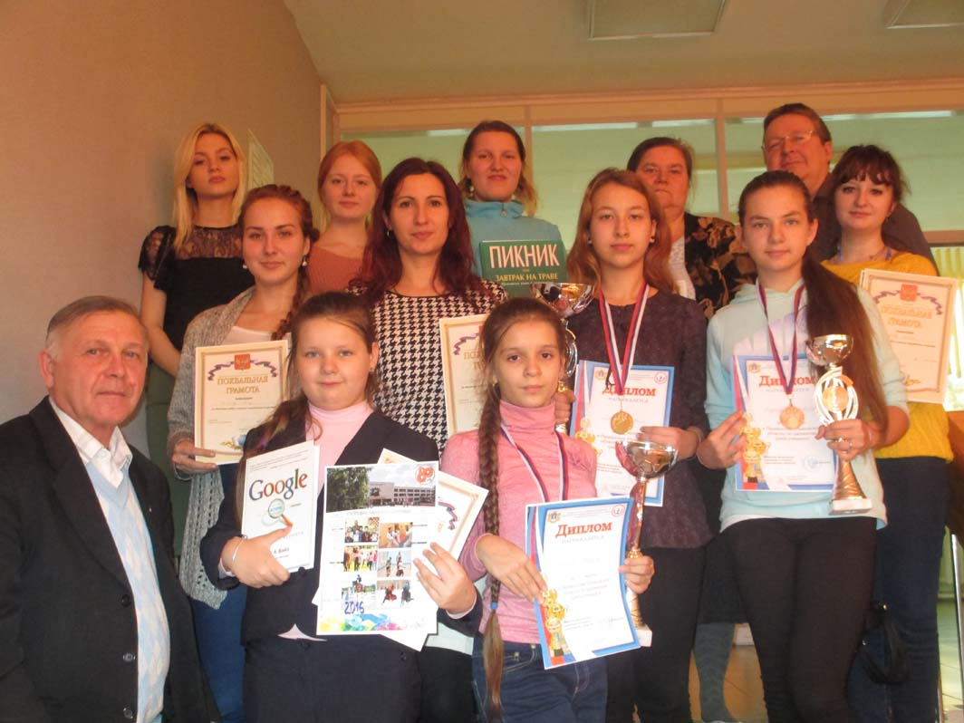
Коллективное фото на память
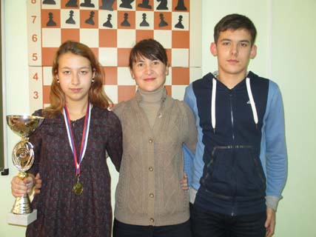
Шахматная "тройка" Сафиных

P.S. К сожалению, димитровградцев не было на этом празднике.

3.НИИАР провел следующие мероприятия?
Информация не сохранилась.

Активно участвовали в турнирах Бельдюгин А. и Абрамов П.

В . Анисимов

